Spiritum
Documento de origem essencialmente escaneado/imagem. O texto OCR ficou parcial nesta execução; as páginas foram inseridas como imagens para preservação visual do conteúdo.
Página 1
[Texto OCR não disponível nesta página; imagem da página original abaixo.]
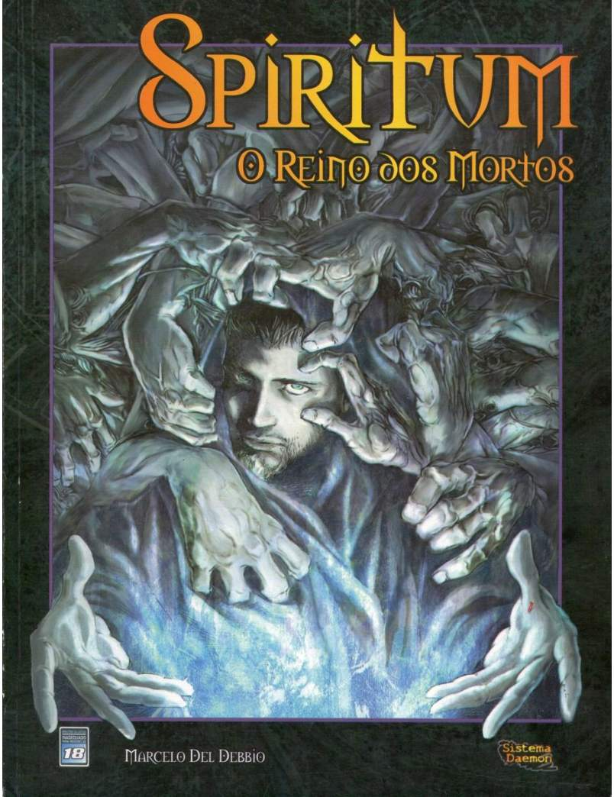

Página 2
[Texto OCR não disponível nesta página; imagem da página original abaixo.]
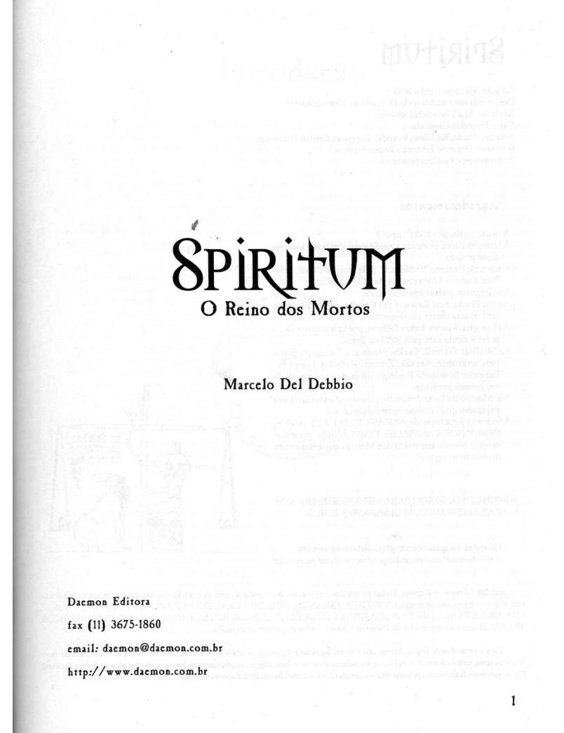

Página 3
[Texto OCR não disponível nesta página; imagem da página original abaixo.]
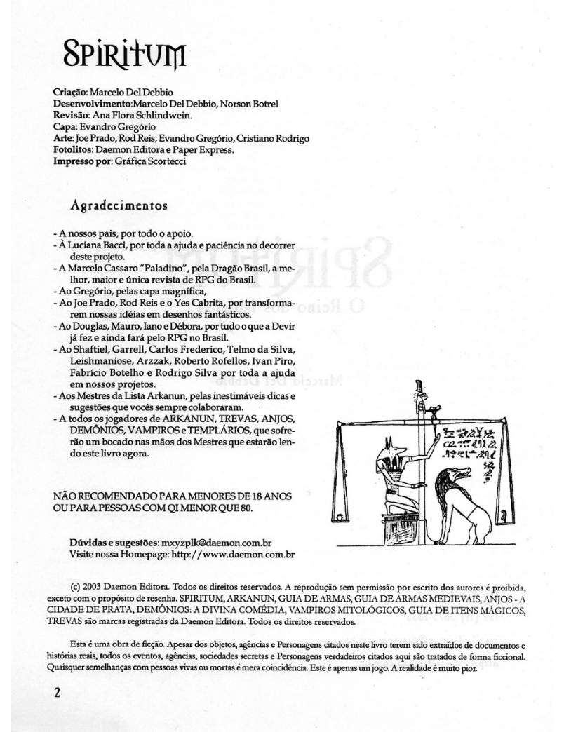

Página 4
[Texto OCR não disponível nesta página; imagem da página original abaixo.]
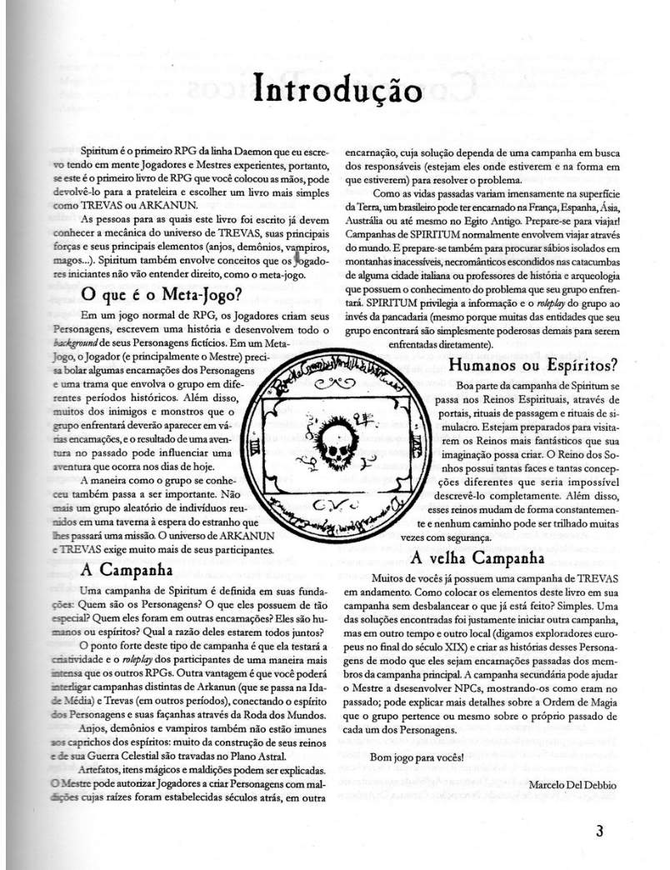

Página 5
[Texto OCR não disponível nesta página; imagem da página original abaixo.]
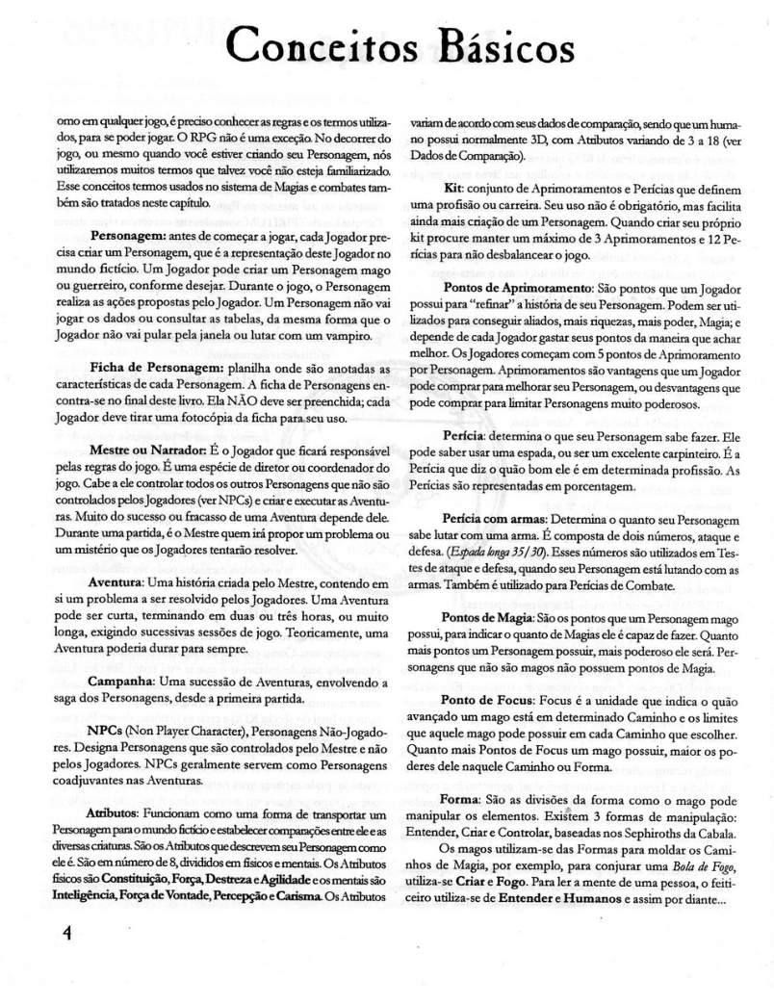

Página 6
[Texto OCR não disponível nesta página; imagem da página original abaixo.]
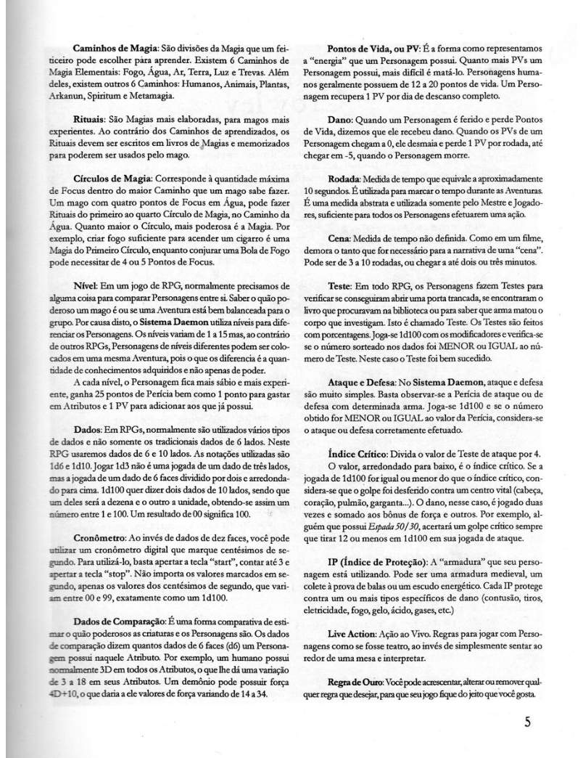

Página 7
[Texto OCR não disponível nesta página; imagem da página original abaixo.]
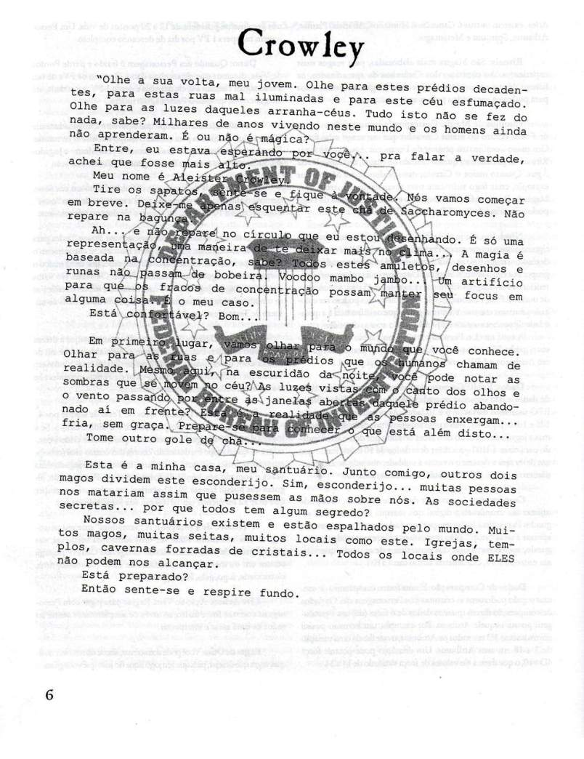

Página 8
[Texto OCR não disponível nesta página; imagem da página original abaixo.]
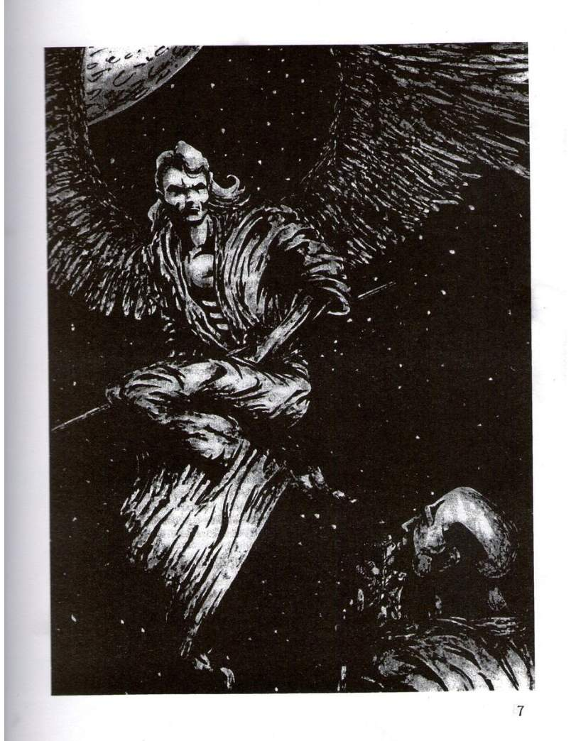

Página 9
[Texto OCR não disponível nesta página; imagem da página original abaixo.]
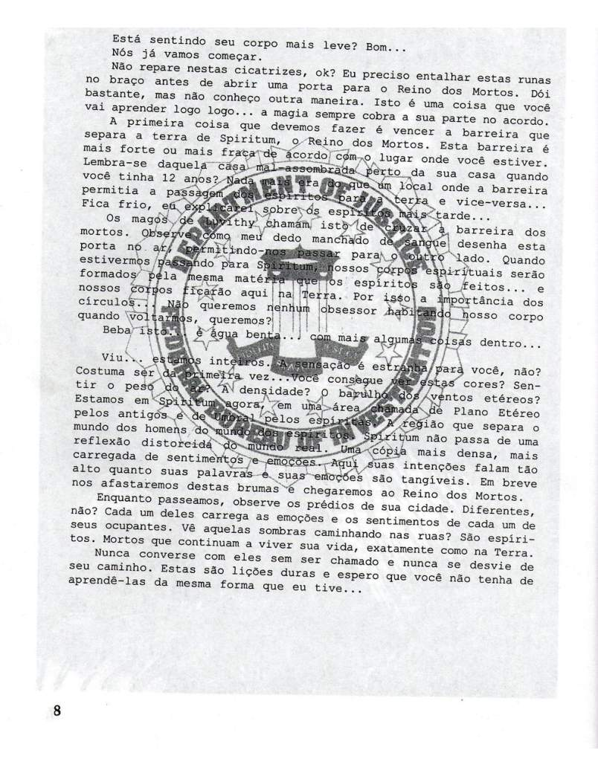

Página 10
[Texto OCR não disponível nesta página; imagem da página original abaixo.]
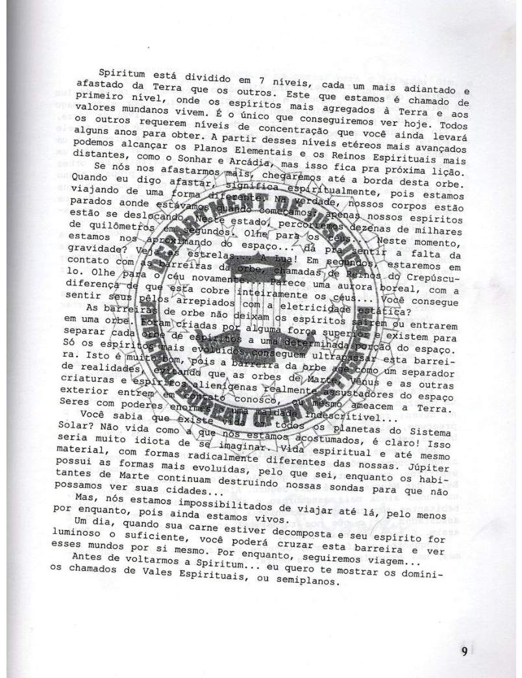

Página 11
[Texto OCR não disponível nesta página; imagem da página original abaixo.]
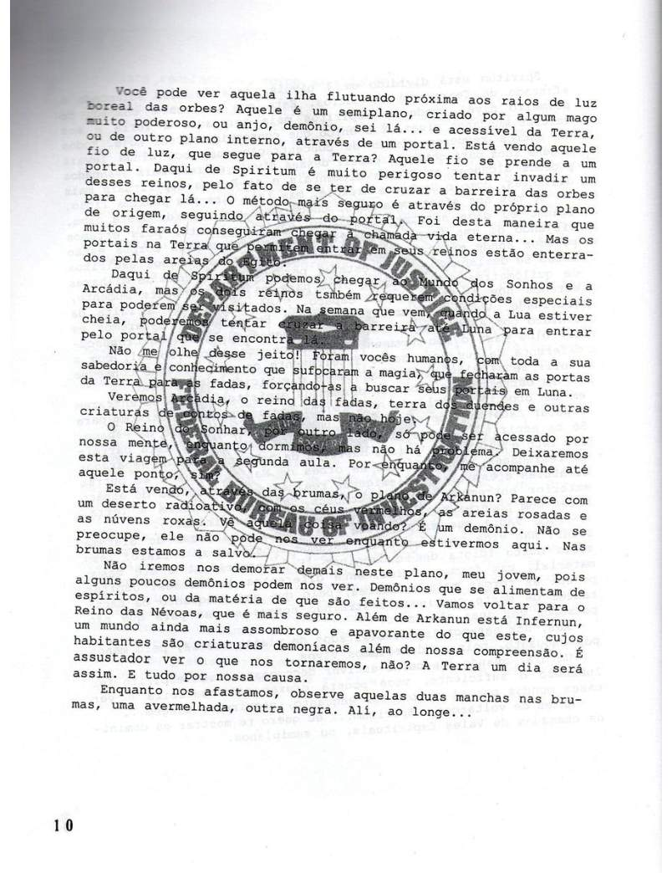

Página 12
[Texto OCR não disponível nesta página; imagem da página original abaixo.]
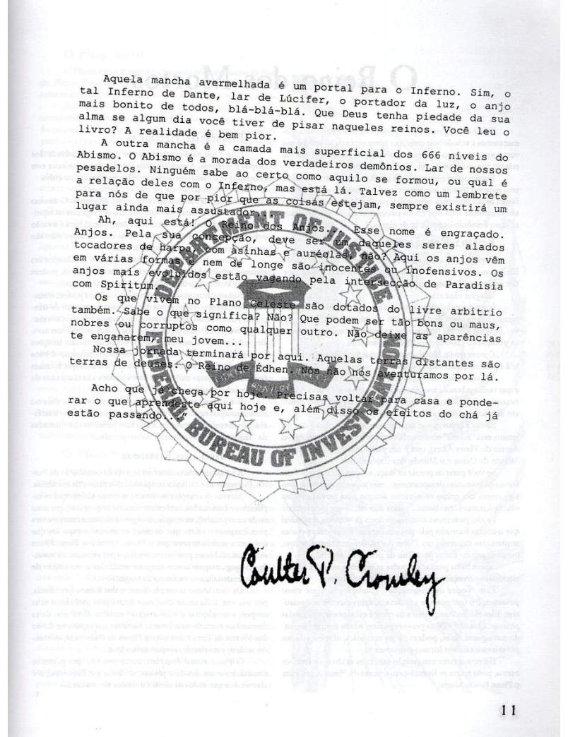

Página 13
[Texto OCR não disponível nesta página; imagem da página original abaixo.]
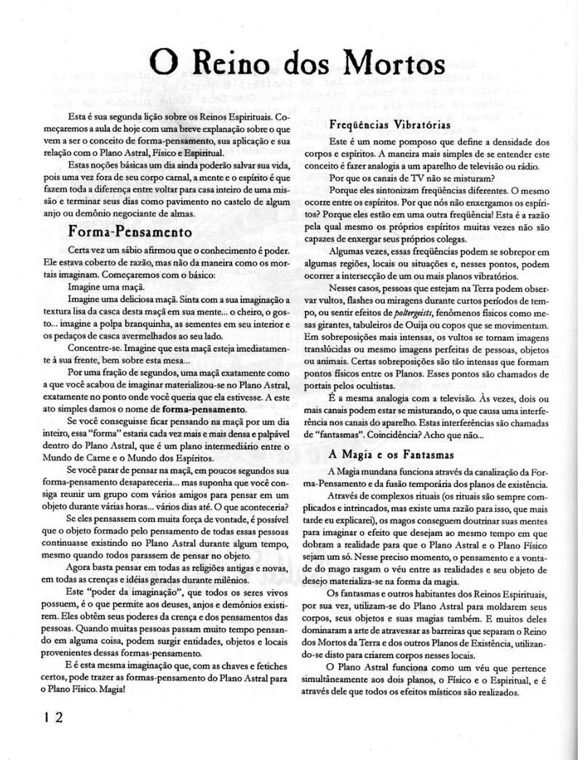

Página 14
[Texto OCR não disponível nesta página; imagem da página original abaixo.]
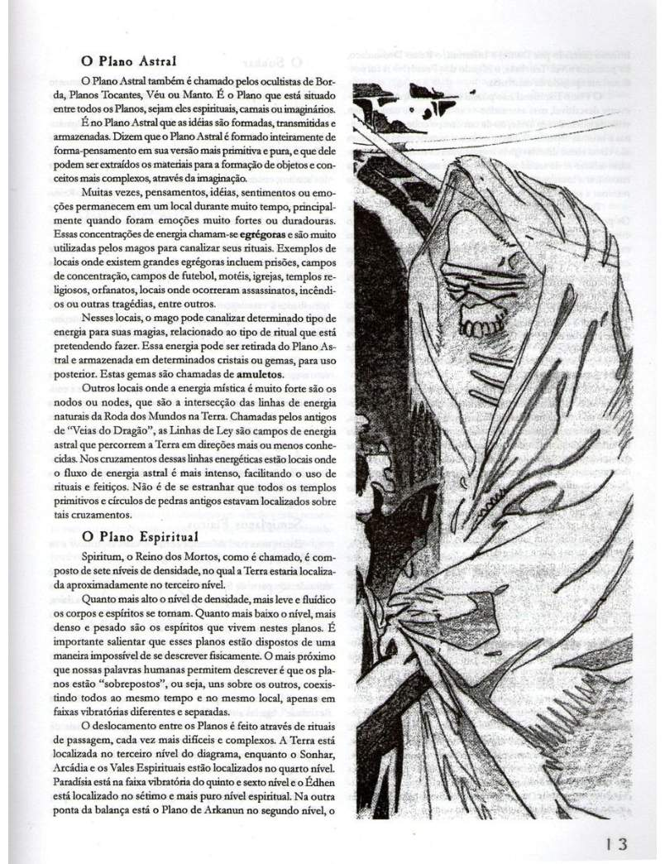

Página 15
[Texto OCR não disponível nesta página; imagem da página original abaixo.]
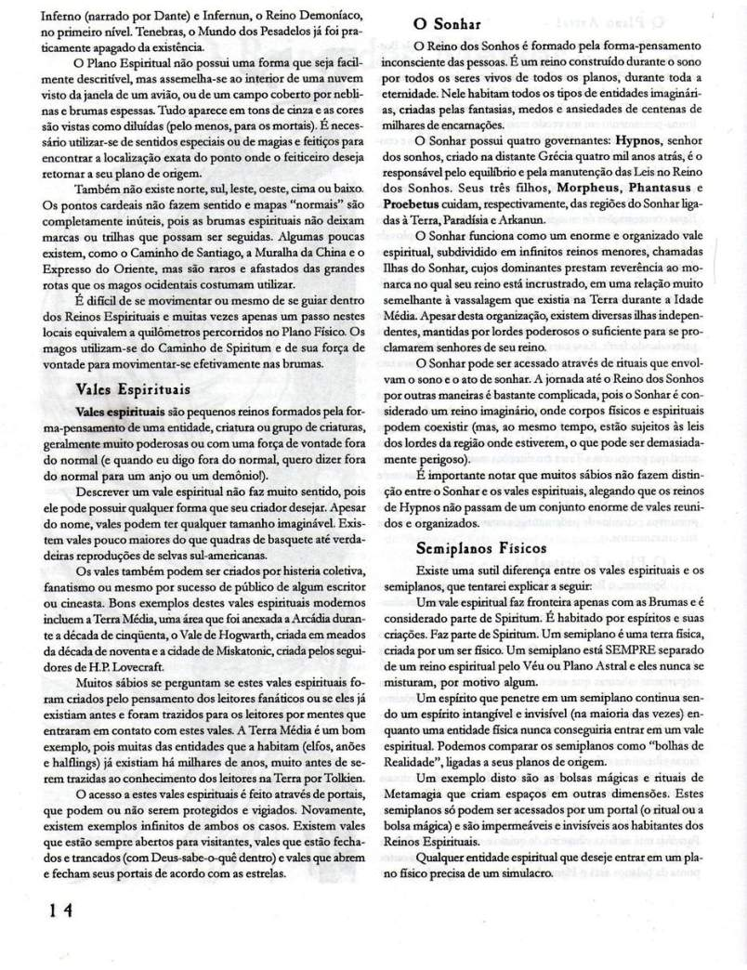

Página 16
[Texto OCR não disponível nesta página; imagem da página original abaixo.]
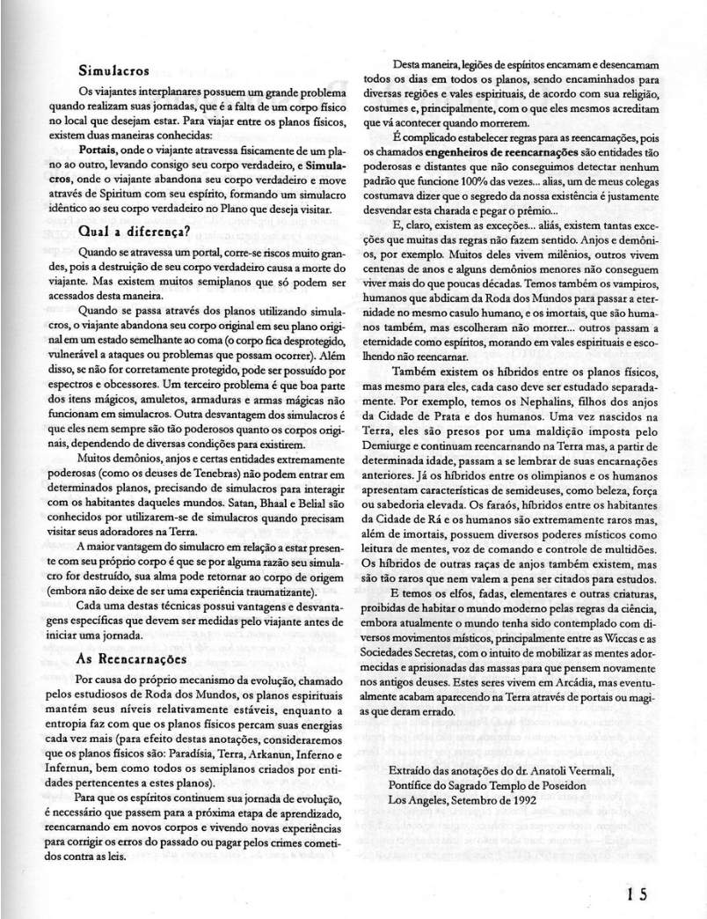

Página 17
[Texto OCR não disponível nesta página; imagem da página original abaixo.]
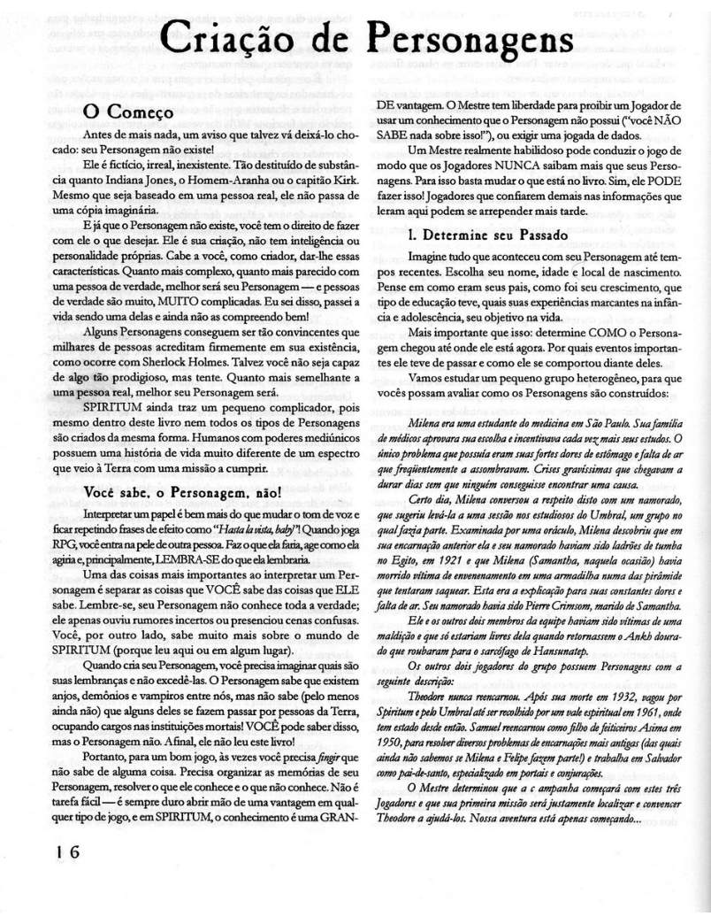

Página 18
[Texto OCR não disponível nesta página; imagem da página original abaixo.]
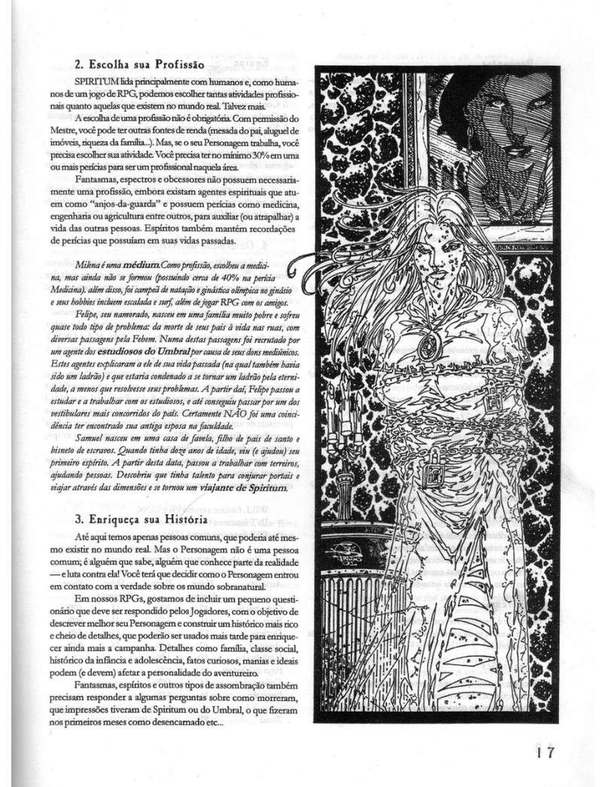

Página 19
[Texto OCR não disponível nesta página; imagem da página original abaixo.]
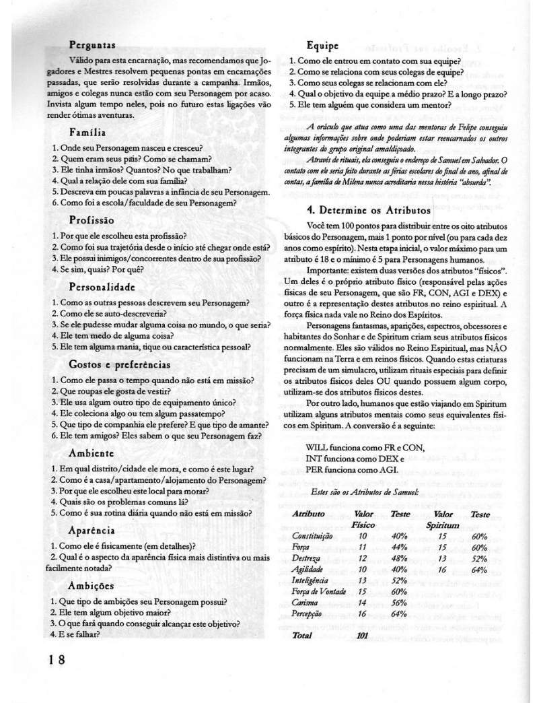

Página 20
[Texto OCR não disponível nesta página; imagem da página original abaixo.]
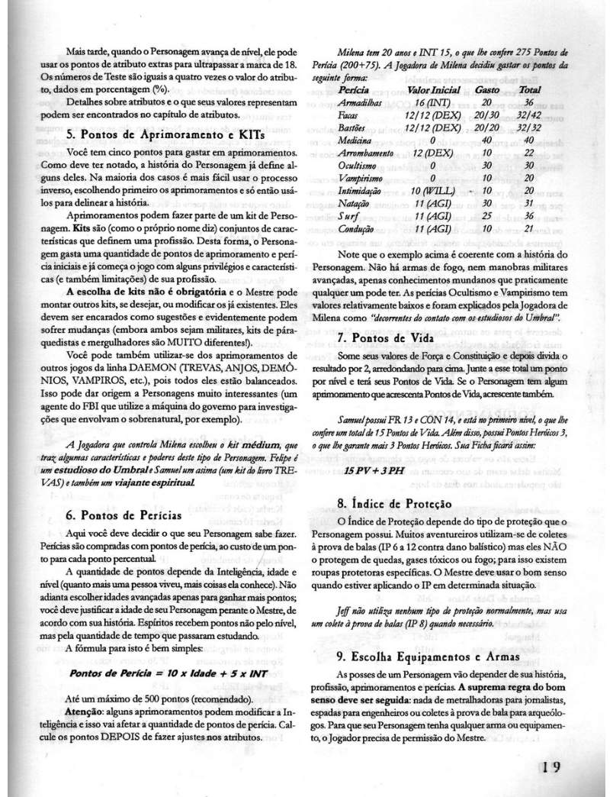

Página 21
[Texto OCR não disponível nesta página; imagem da página original abaixo.]
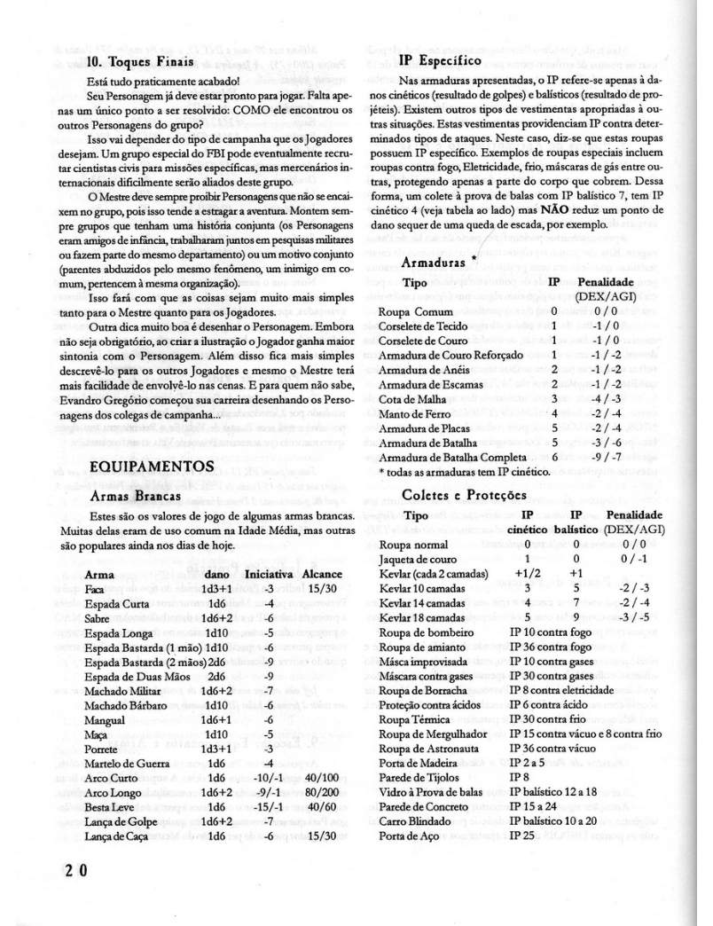

Página 22
[Texto OCR não disponível nesta página; imagem da página original abaixo.]
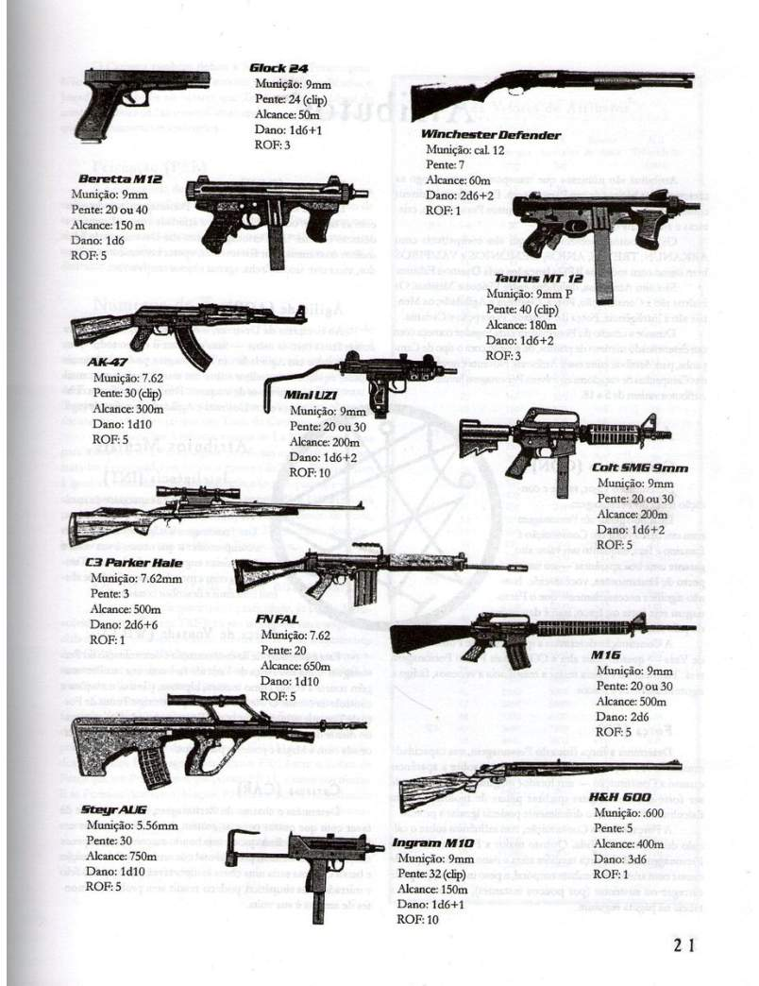

Página 23
[Texto OCR não disponível nesta página; imagem da página original abaixo.]
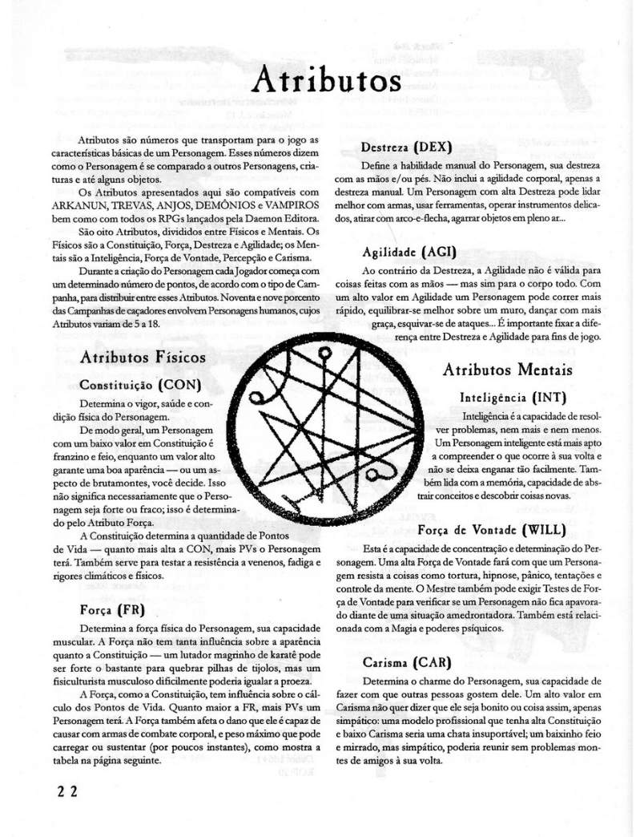

Página 24
[Texto OCR não disponível nesta página; imagem da página original abaixo.]
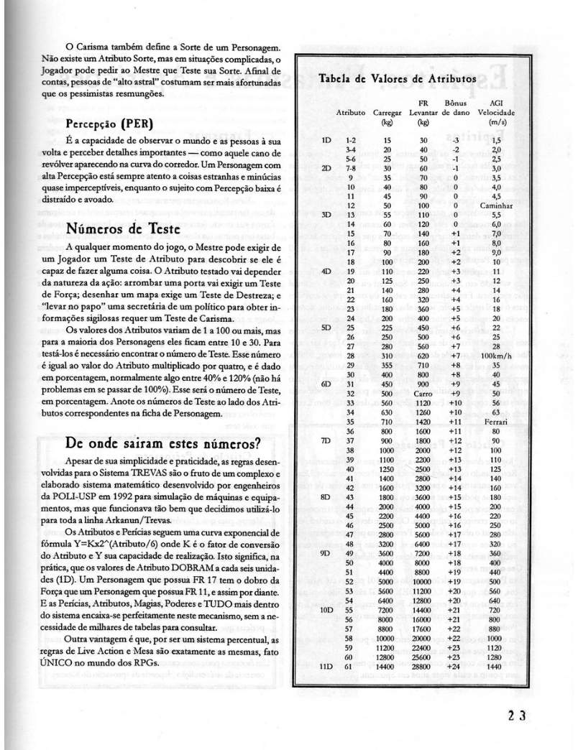

Página 25
[Texto OCR não disponível nesta página; imagem da página original abaixo.]
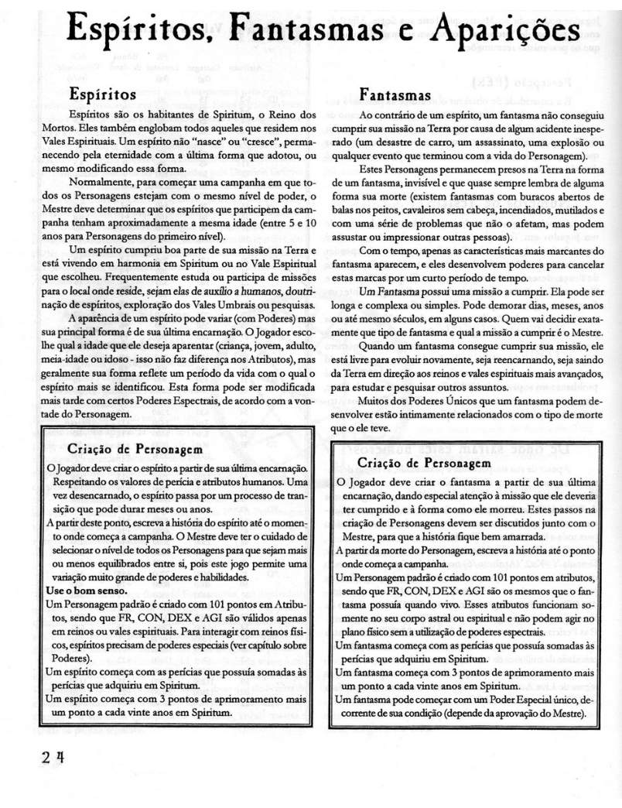

Página 26
[Texto OCR não disponível nesta página; imagem da página original abaixo.]
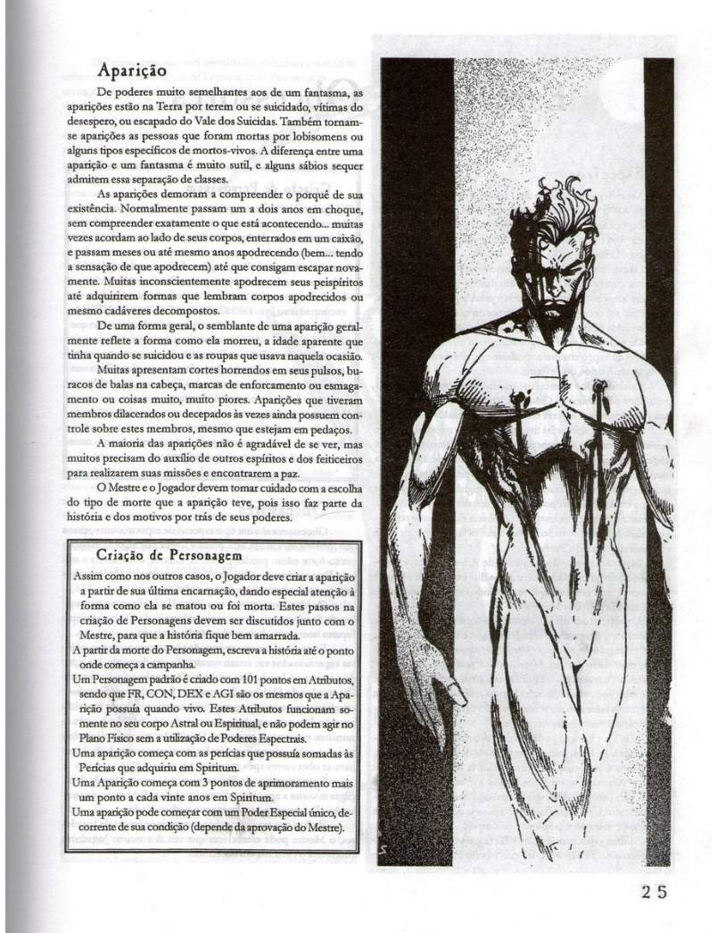

Página 27
[Texto OCR não disponível nesta página; imagem da página original abaixo.]
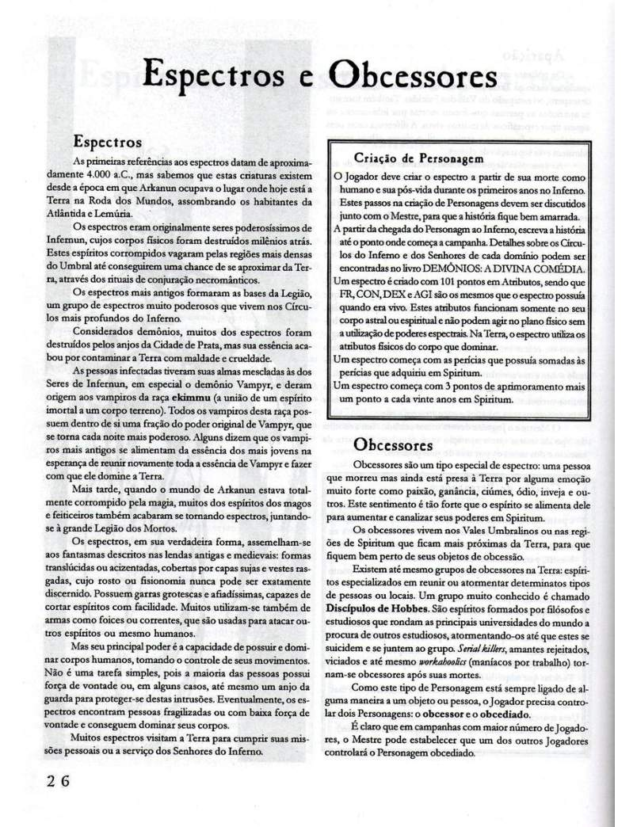

Página 28
[Texto OCR não disponível nesta página; imagem da página original abaixo.]
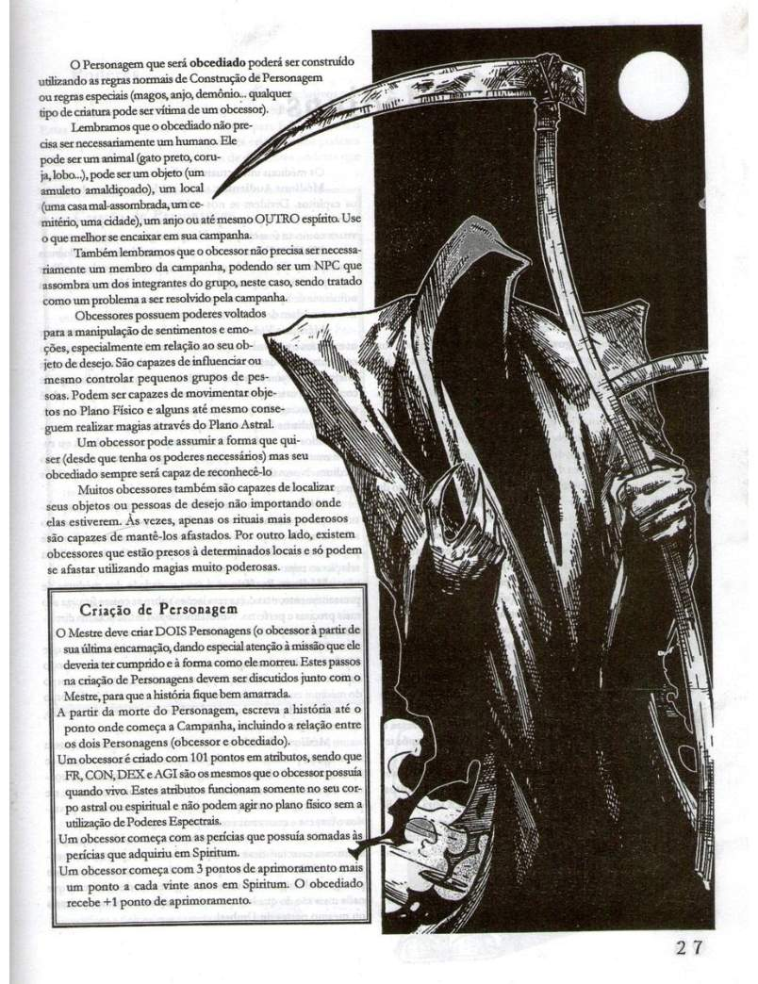

Página 29
[Texto OCR não disponível nesta página; imagem da página original abaixo.]
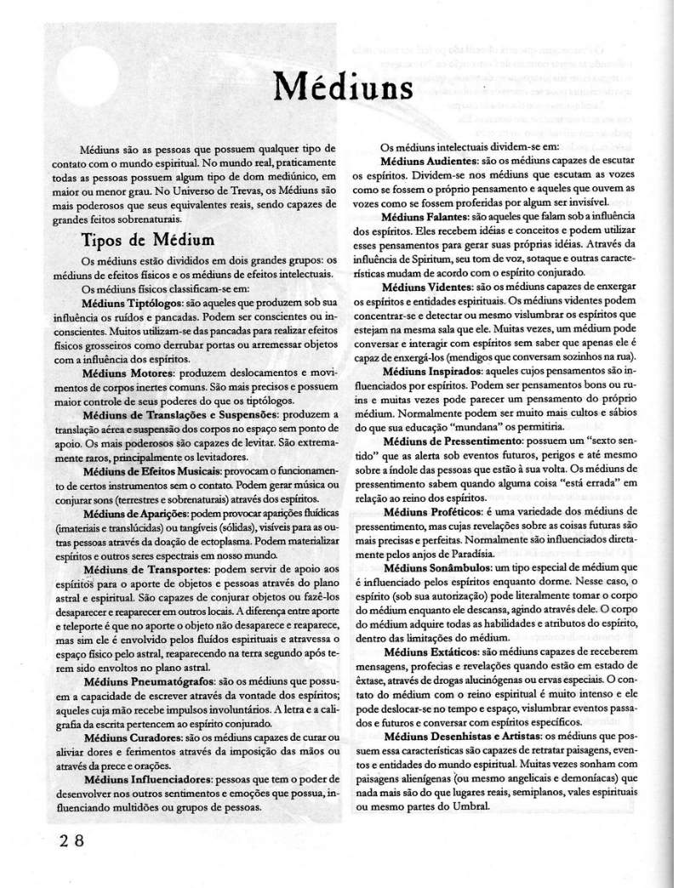

Página 30
[Texto OCR não disponível nesta página; imagem da página original abaixo.]
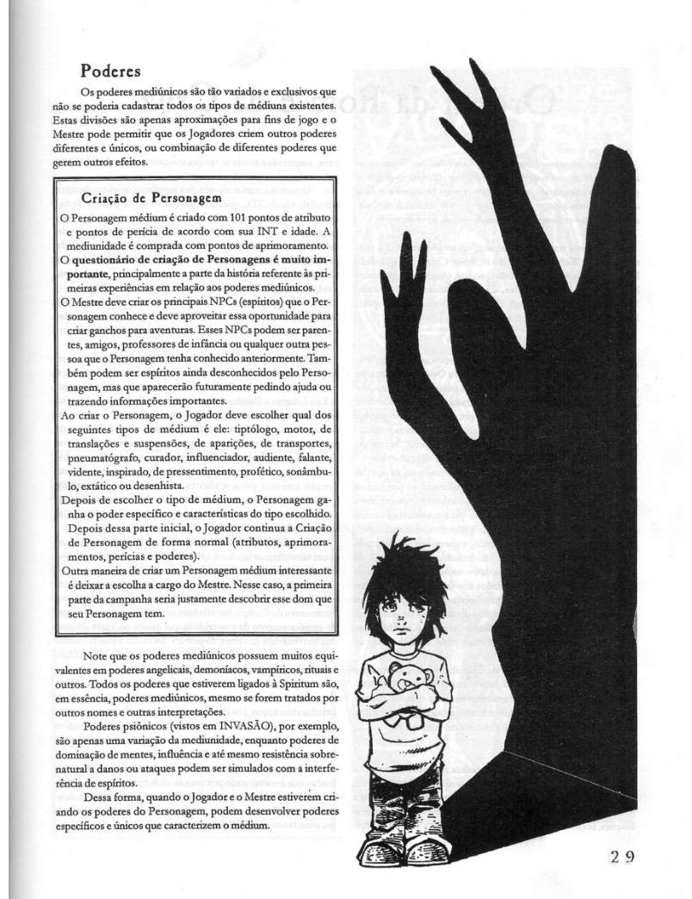

Página 31
[Texto OCR não disponível nesta página; imagem da página original abaixo.]
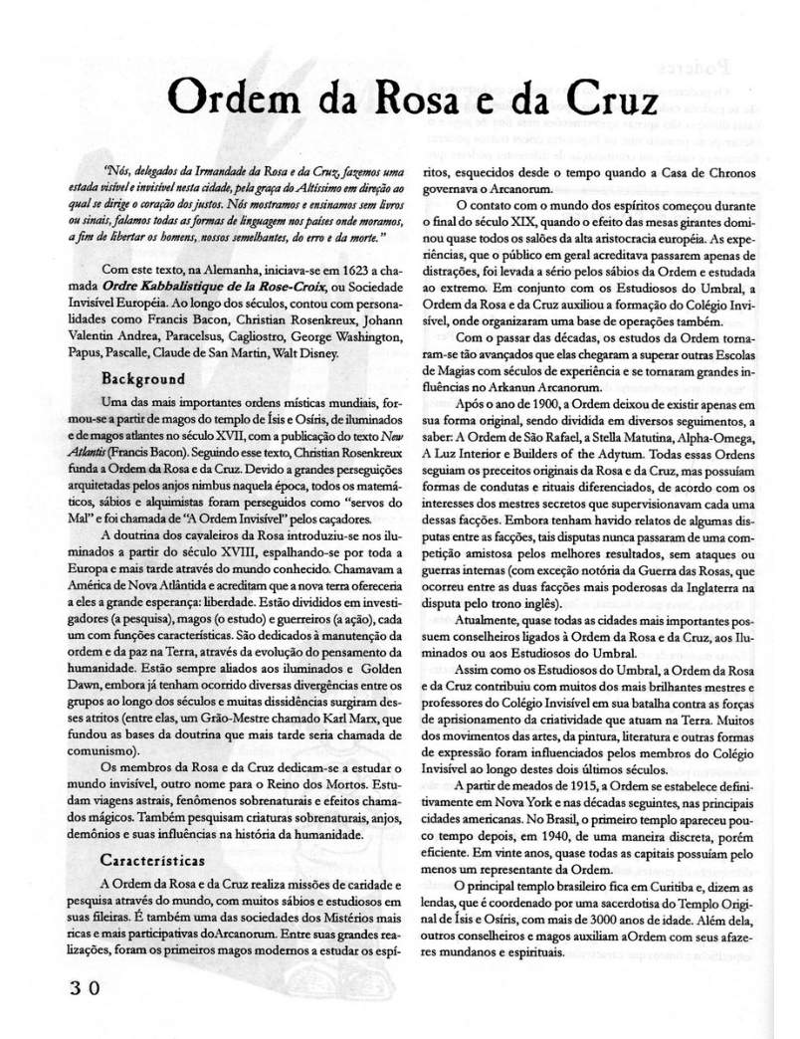

Página 32
[Texto OCR não disponível nesta página; imagem da página original abaixo.]
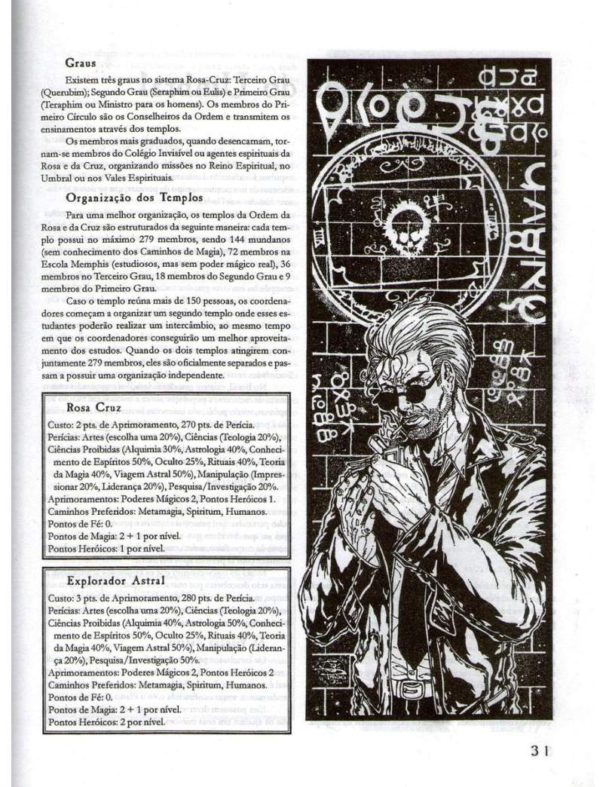

Página 33
[Texto OCR não disponível nesta página; imagem da página original abaixo.]
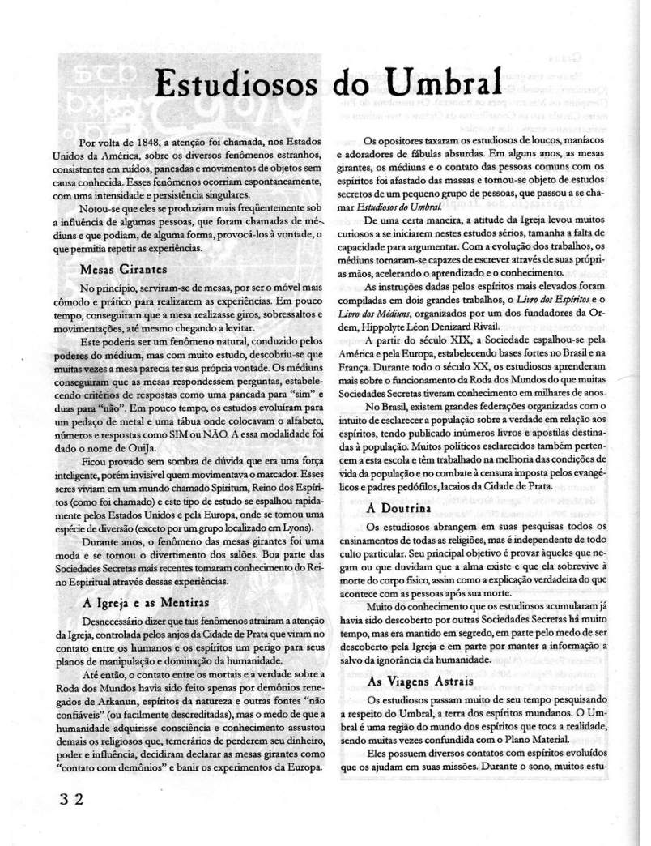

Página 34
[Texto OCR não disponível nesta página; imagem da página original abaixo.]
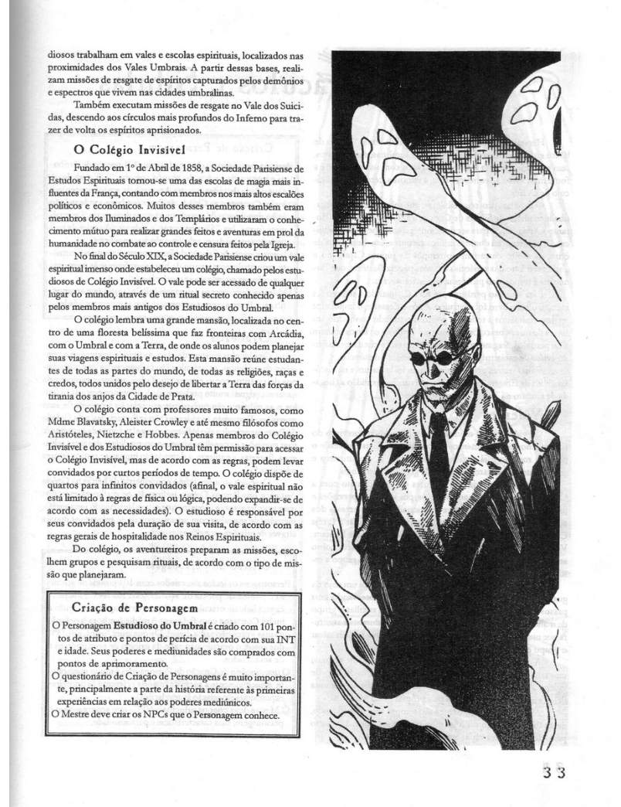

Página 35
[Texto OCR não disponível nesta página; imagem da página original abaixo.]
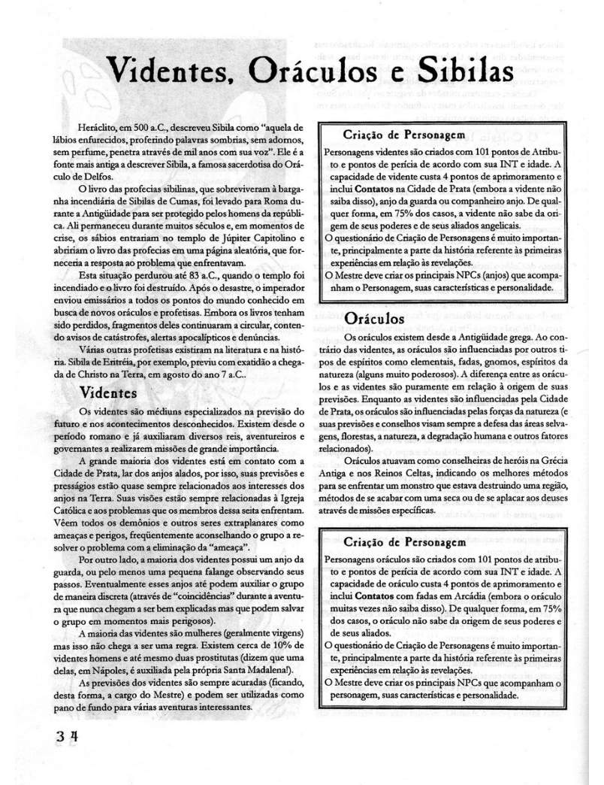

Página 36
[Texto OCR não disponível nesta página; imagem da página original abaixo.]
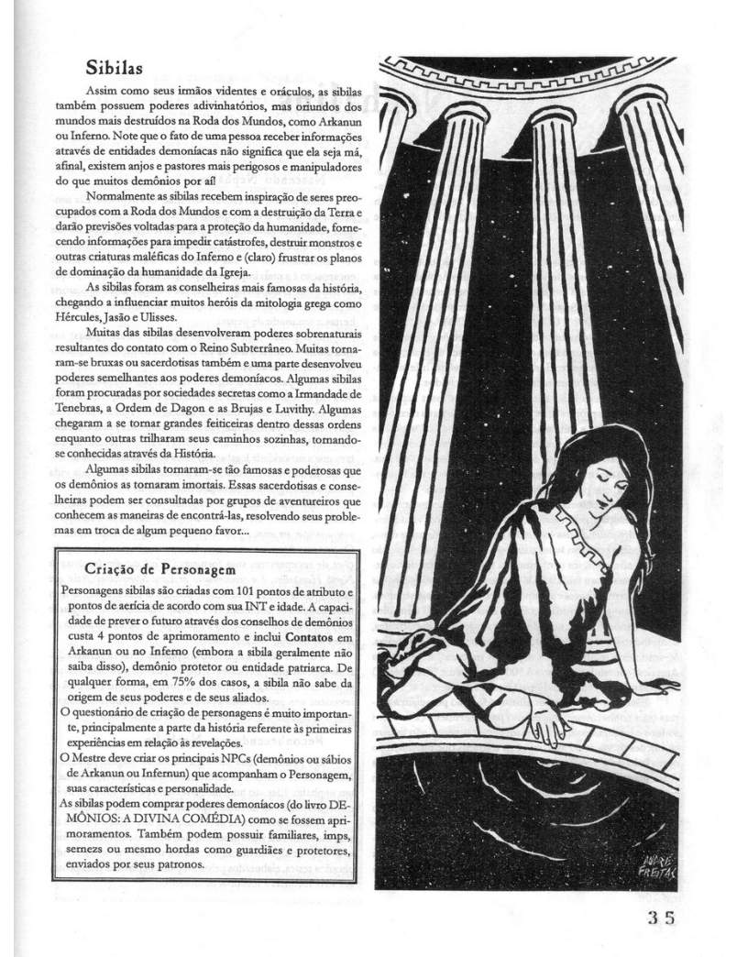

Página 37
[Texto OCR não disponível nesta página; imagem da página original abaixo.]
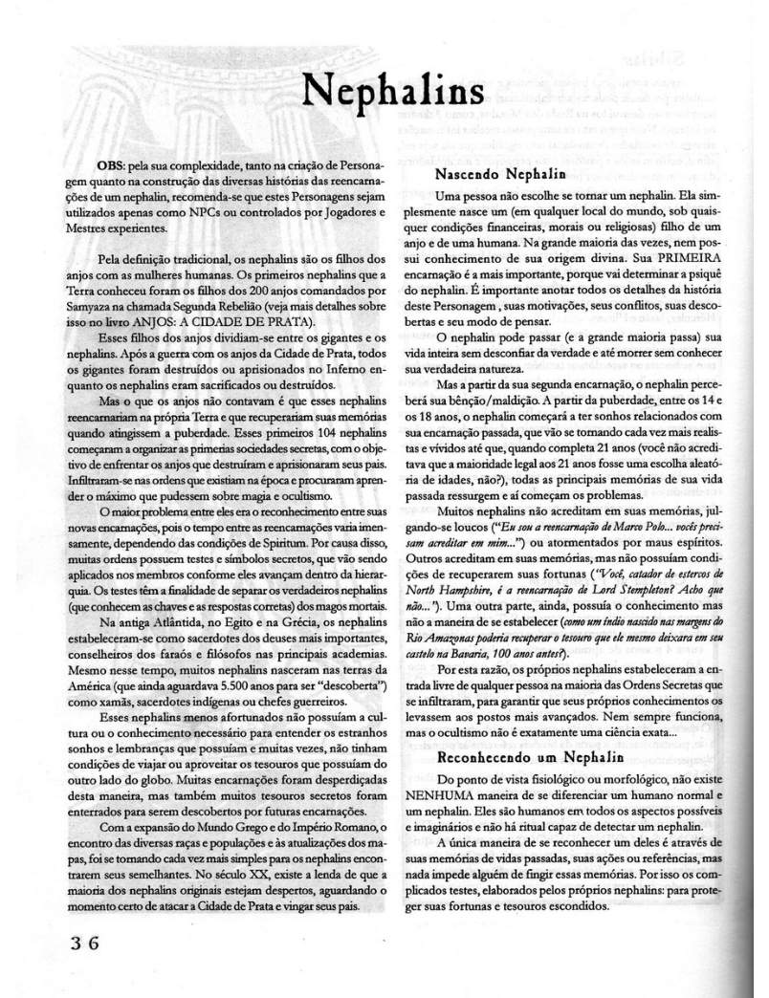

Página 38
[Texto OCR não disponível nesta página; imagem da página original abaixo.]
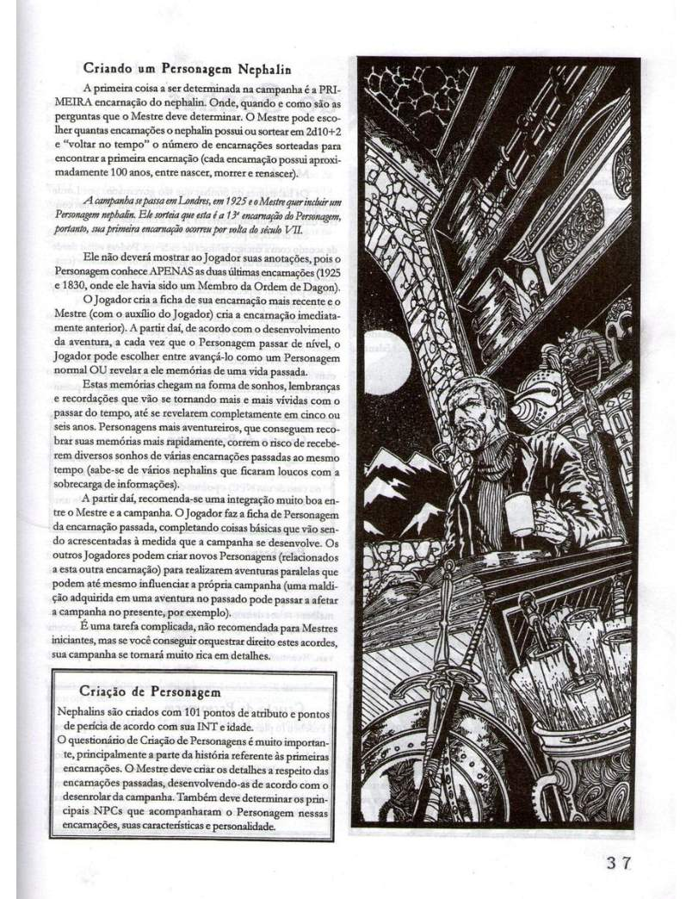

Página 39
[Texto OCR não disponível nesta página; imagem da página original abaixo.]
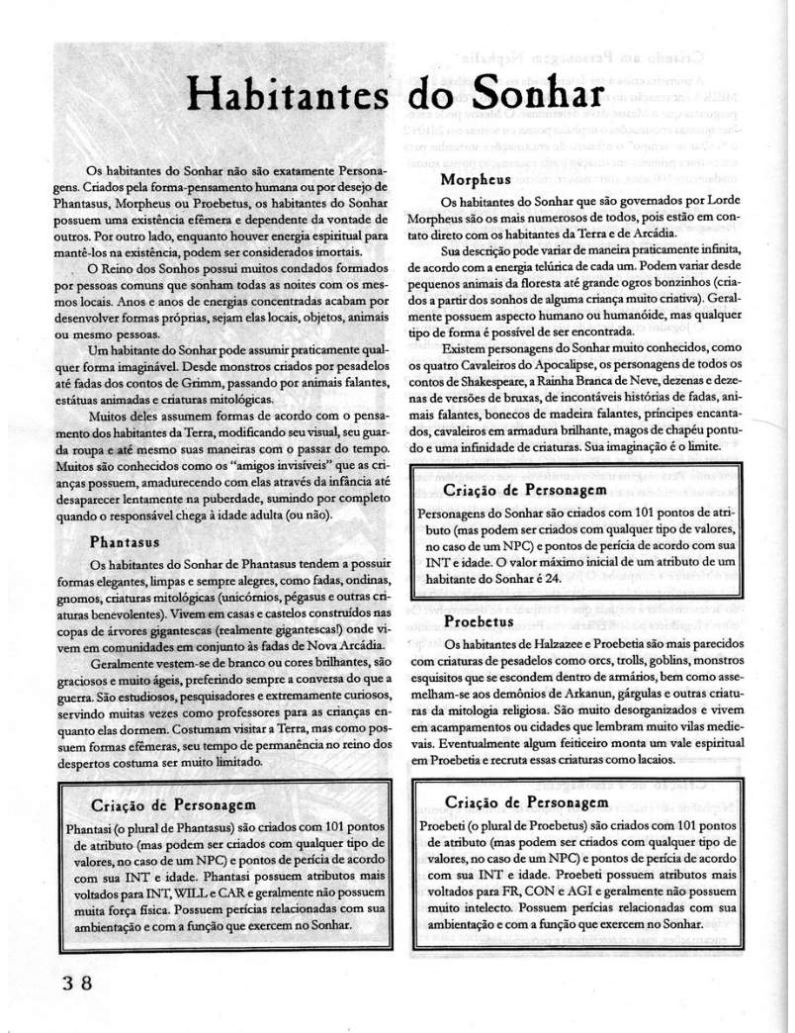

Página 40
[Texto OCR não disponível nesta página; imagem da página original abaixo.]
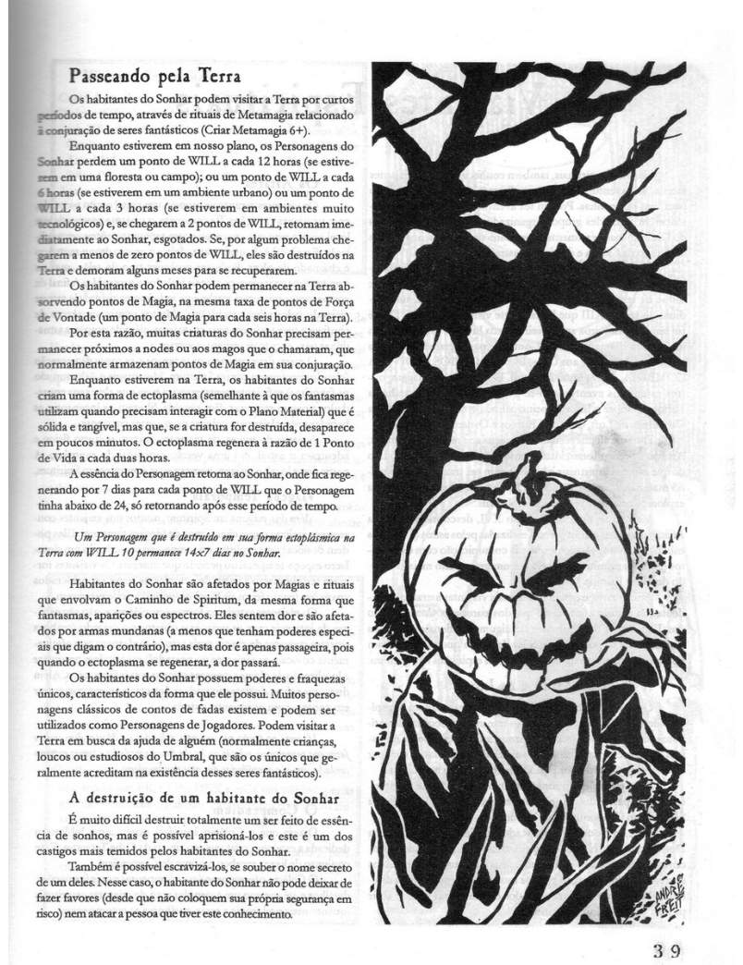

Página 41
[Texto OCR não disponível nesta página; imagem da página original abaixo.]
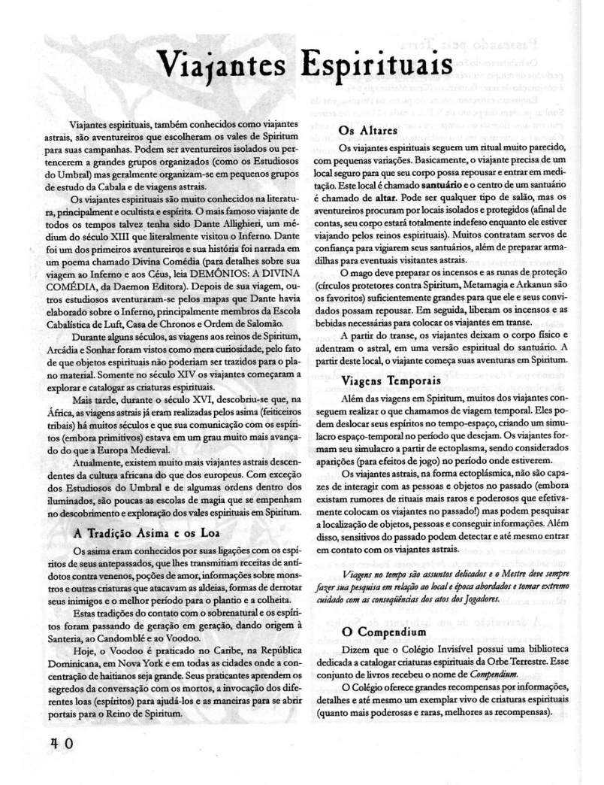

Página 42
[Texto OCR não disponível nesta página; imagem da página original abaixo.]
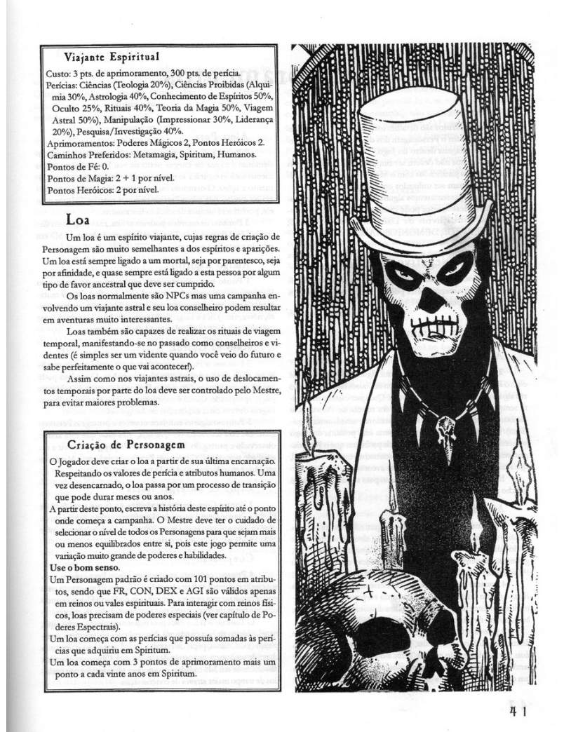

Página 43
[Texto OCR não disponível nesta página; imagem da página original abaixo.]
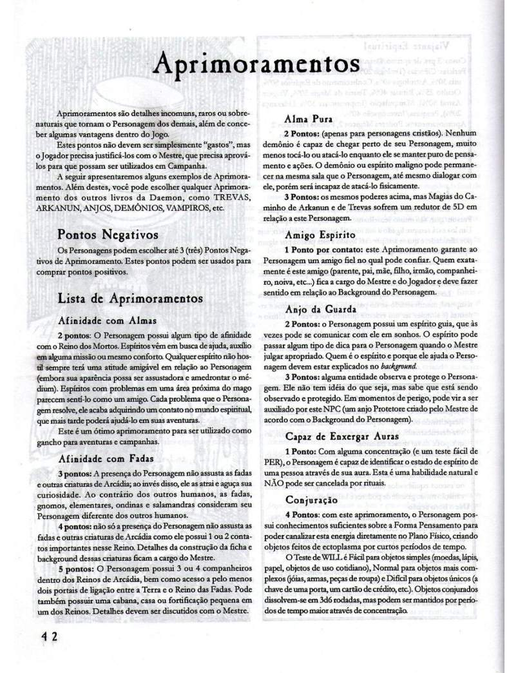

Página 44
[Texto OCR não disponível nesta página; imagem da página original abaixo.]
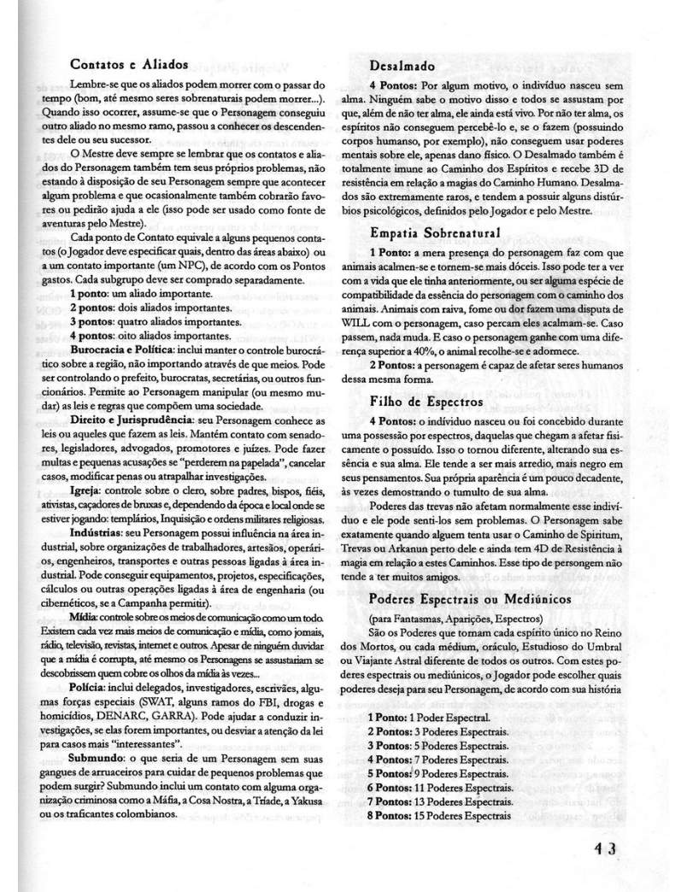

Página 45
[Texto OCR não disponível nesta página; imagem da página original abaixo.]
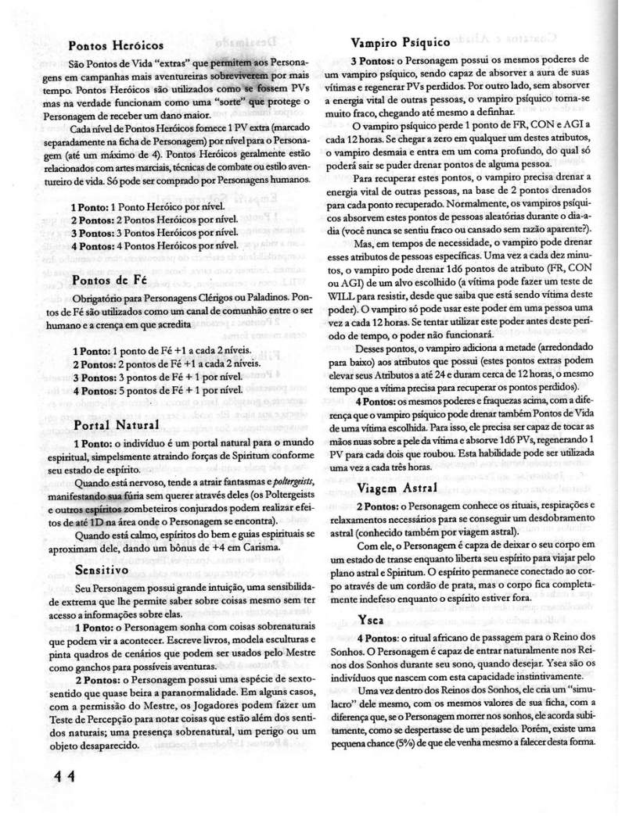

Página 46
[Texto OCR não disponível nesta página; imagem da página original abaixo.]
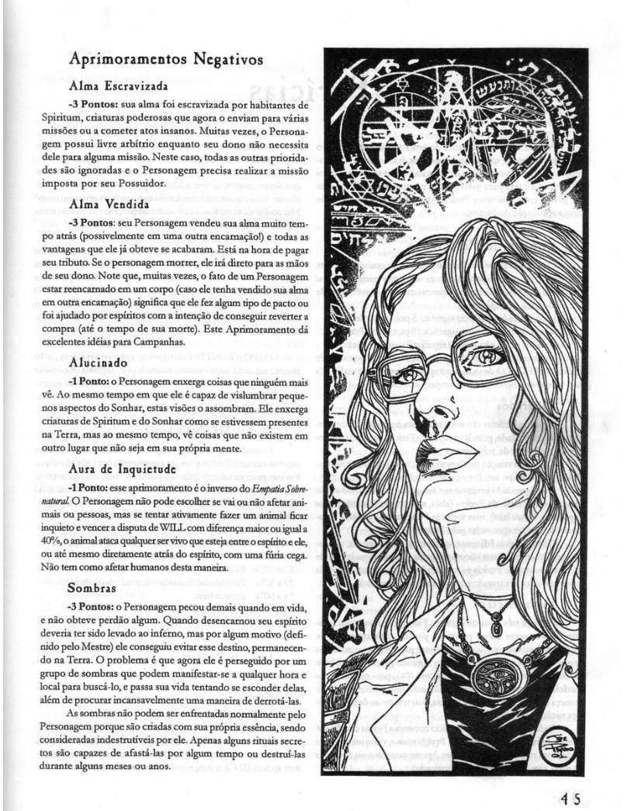

Página 47
[Texto OCR não disponível nesta página; imagem da página original abaixo.]
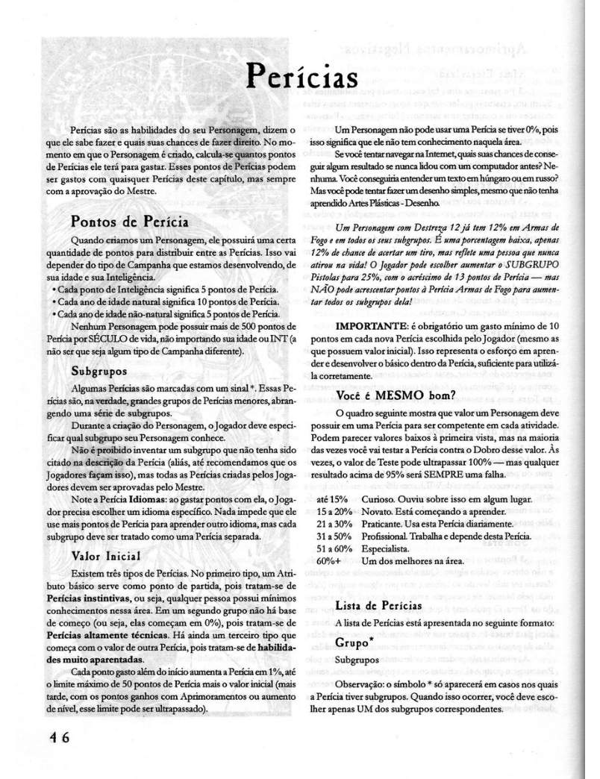

Página 48
[Texto OCR não disponível nesta página; imagem da página original abaixo.]
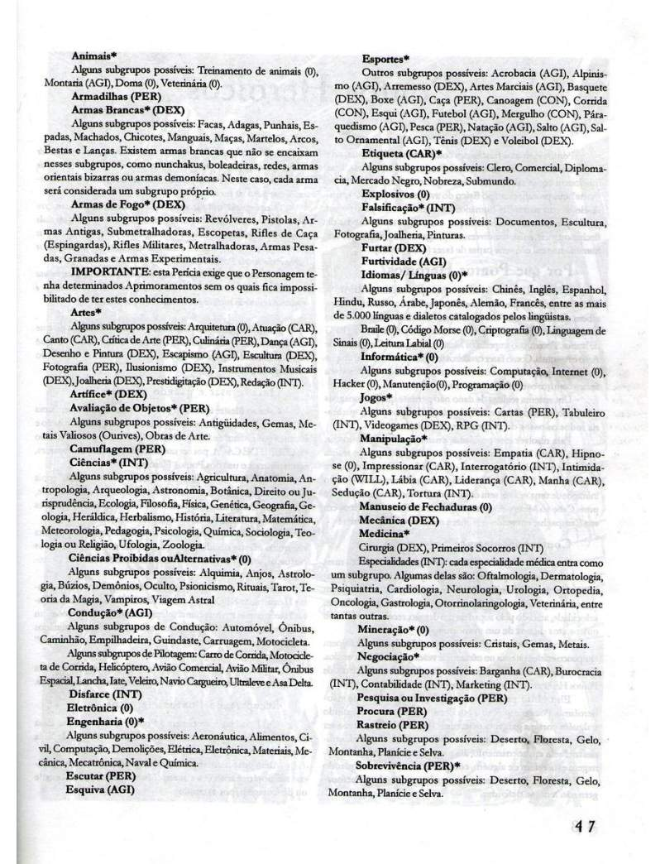

Página 49
[Texto OCR não disponível nesta página; imagem da página original abaixo.]
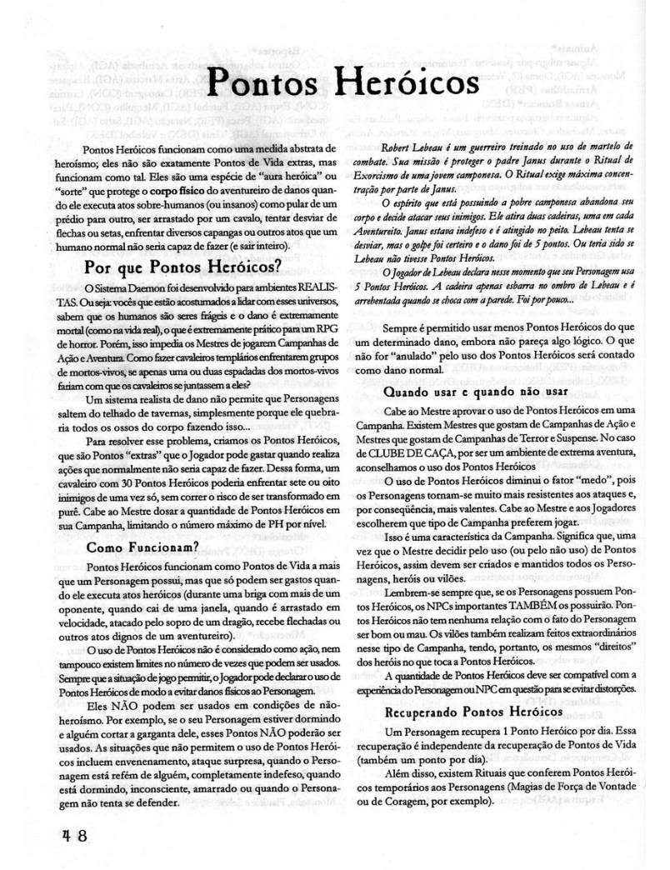

Página 50
[Texto OCR não disponível nesta página; imagem da página original abaixo.]
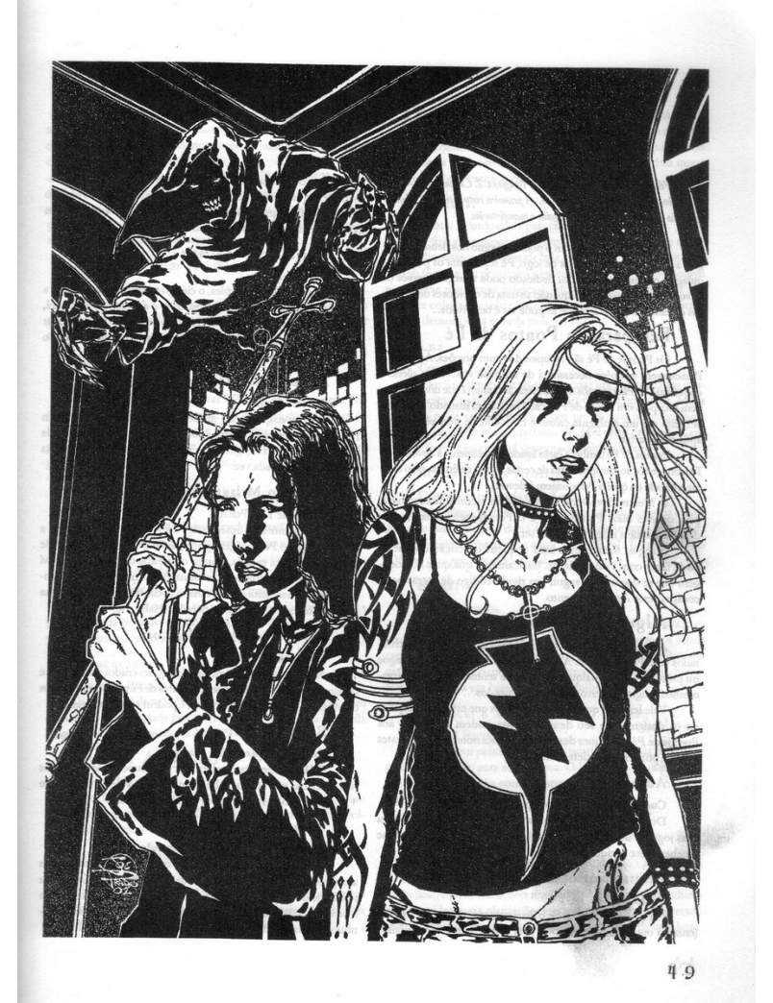

Página 51
[Texto OCR não disponível nesta página; imagem da página original abaixo.]
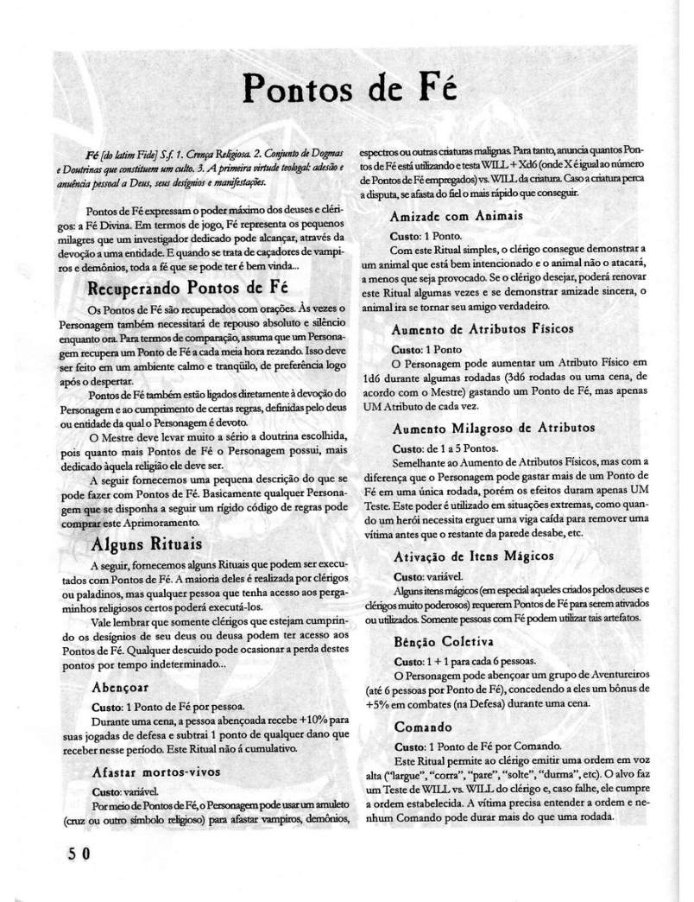

Página 52
[Texto OCR não disponível nesta página; imagem da página original abaixo.]
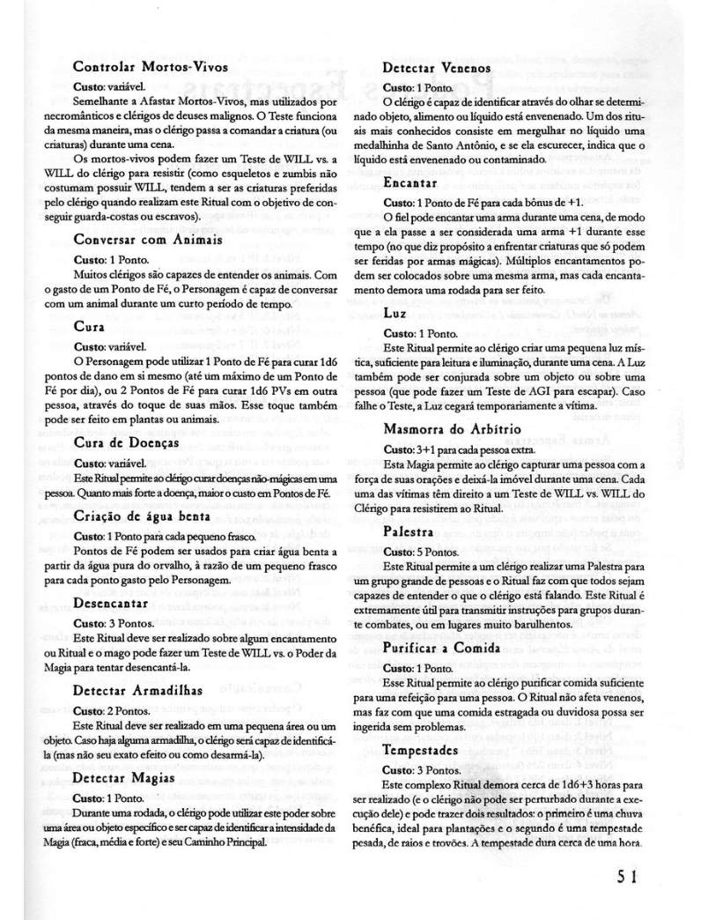

Página 53
[Texto OCR não disponível nesta página; imagem da página original abaixo.]
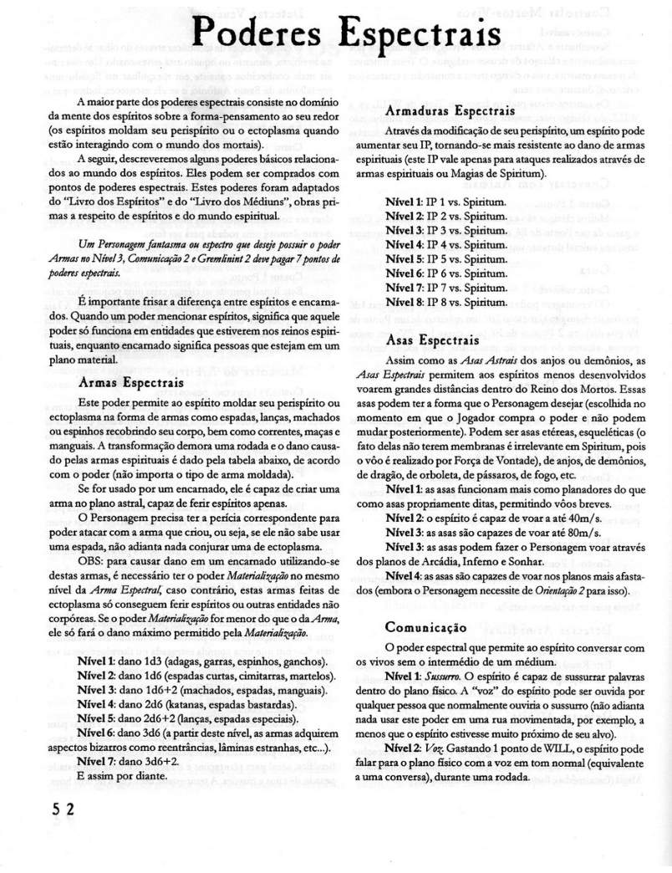

Página 54
[Texto OCR não disponível nesta página; imagem da página original abaixo.]
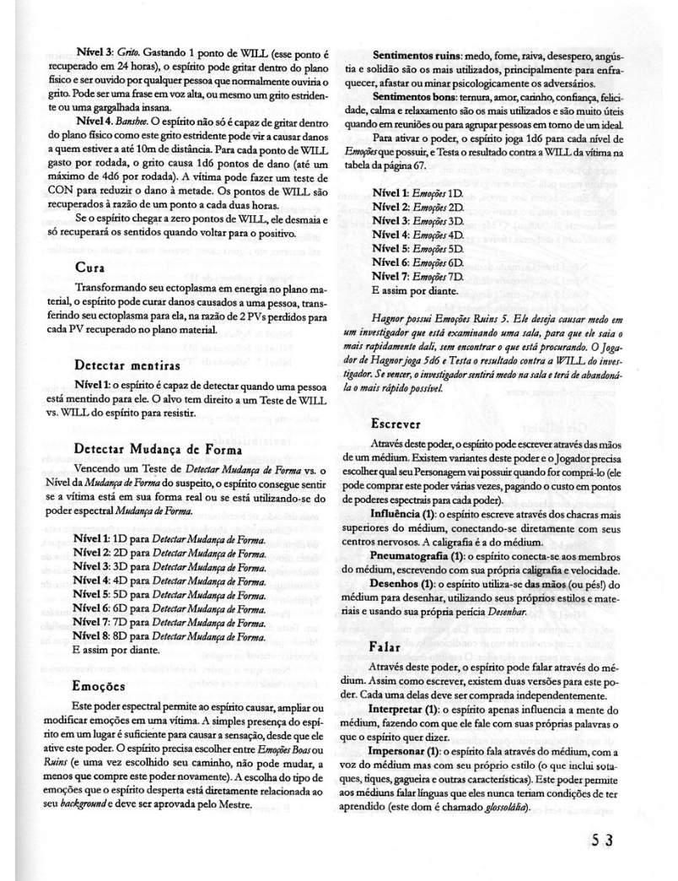

Página 55
[Texto OCR não disponível nesta página; imagem da página original abaixo.]
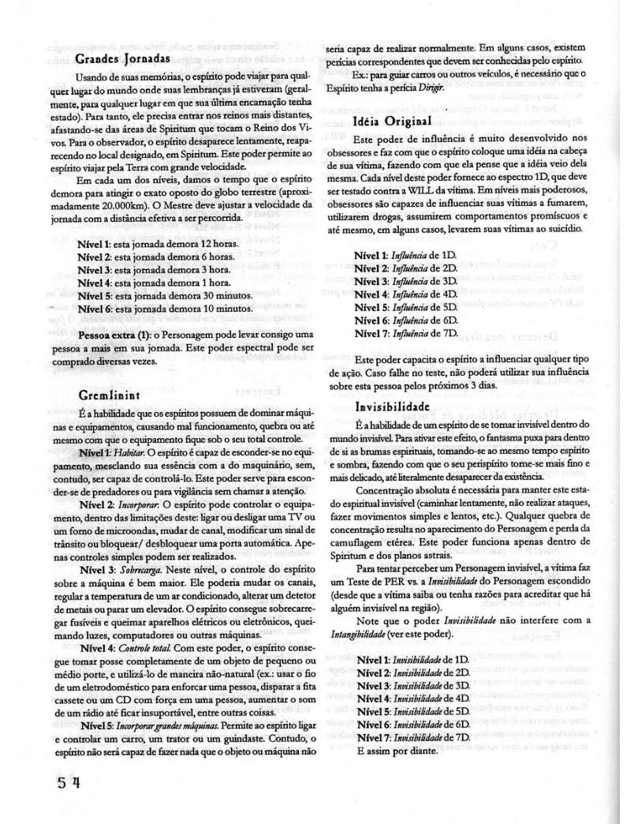

Página 56
[Texto OCR não disponível nesta página; imagem da página original abaixo.]
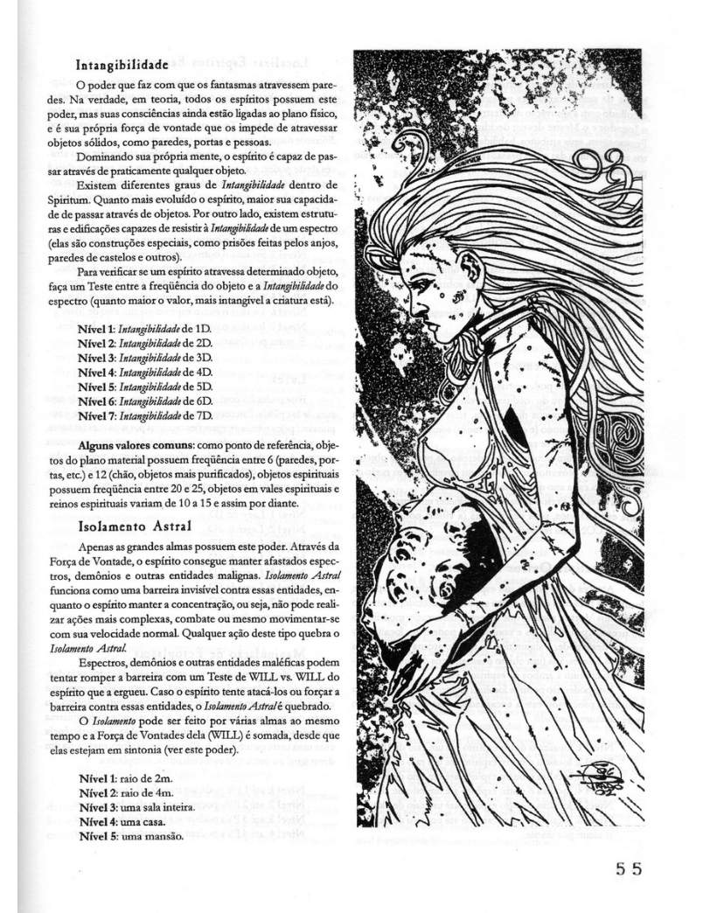

Página 57
[Texto OCR não disponível nesta página; imagem da página original abaixo.]
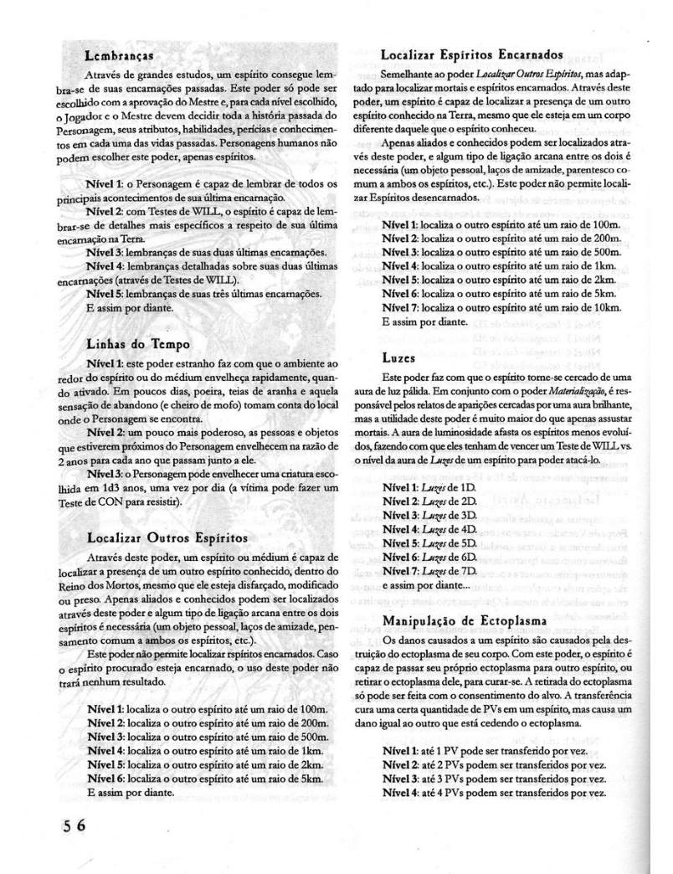

Página 58
[Texto OCR não disponível nesta página; imagem da página original abaixo.]
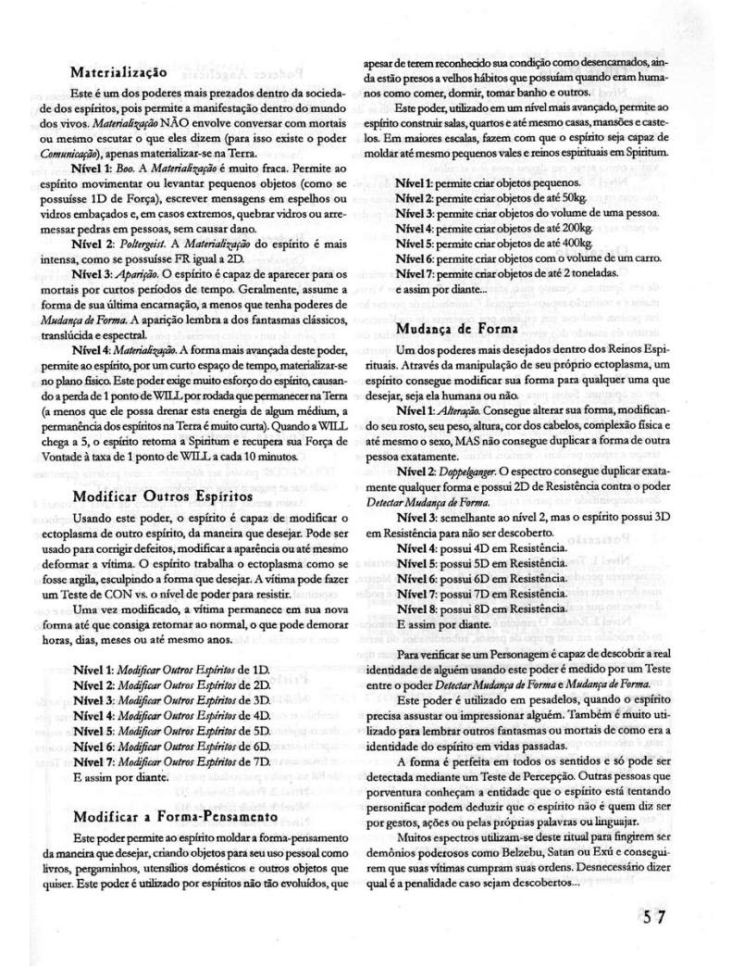

Página 59
[Texto OCR não disponível nesta página; imagem da página original abaixo.]
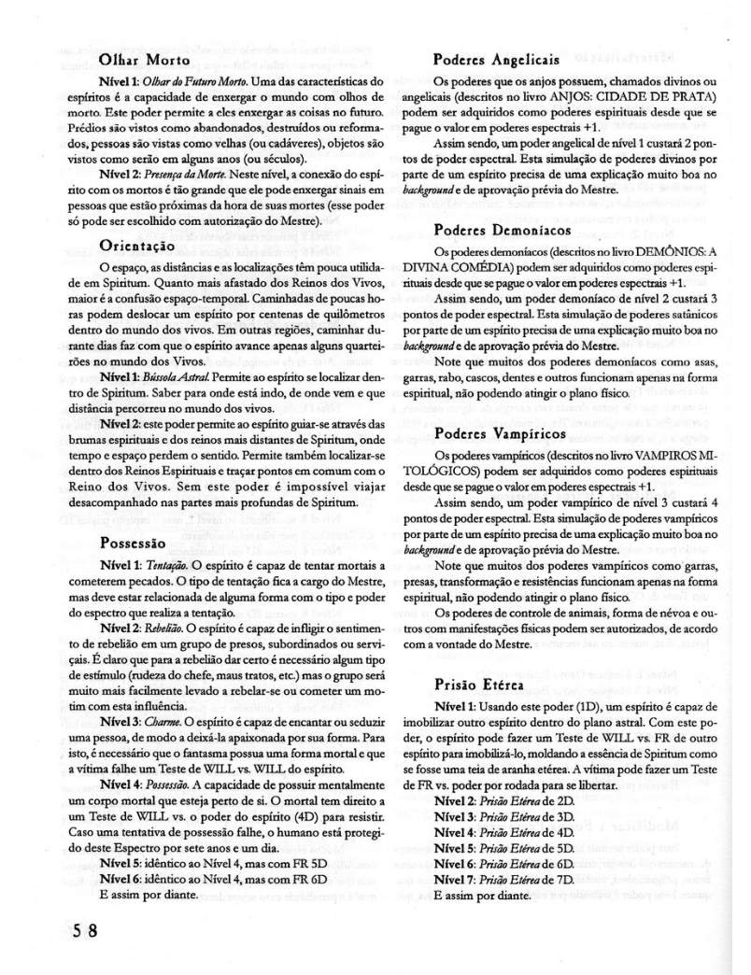

Página 60
[Texto OCR não disponível nesta página; imagem da página original abaixo.]
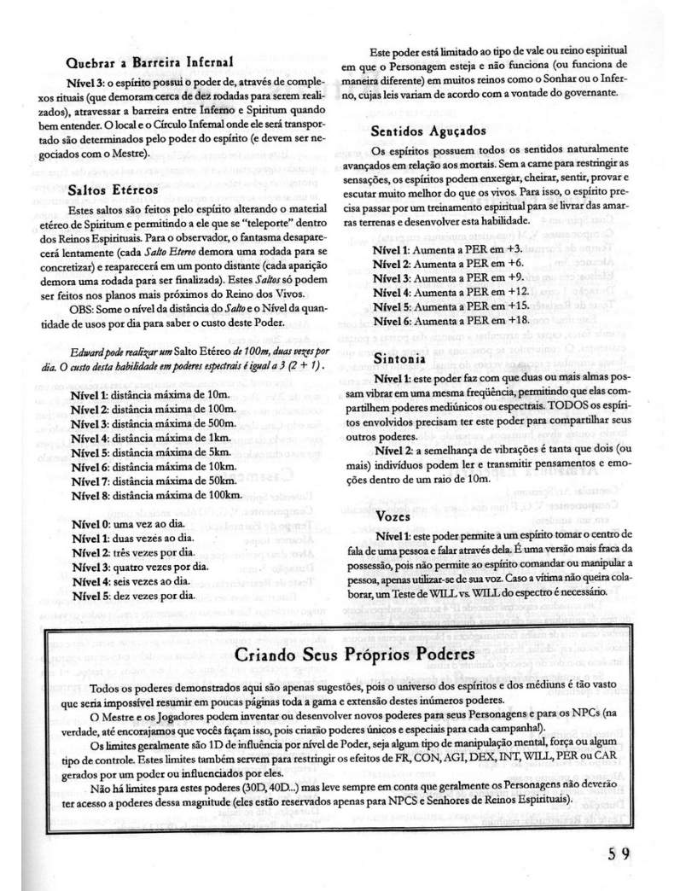

Página 61
[Texto OCR não disponível nesta página; imagem da página original abaixo.]
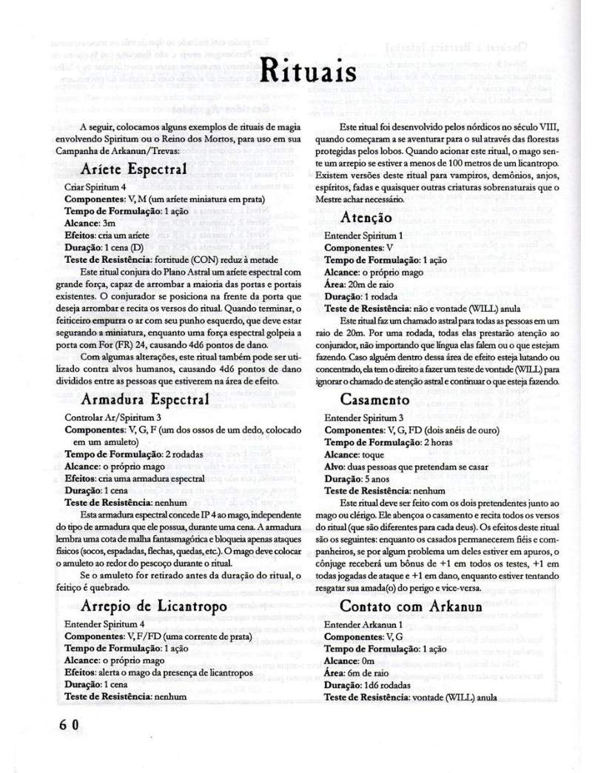

Página 62
[Texto OCR não disponível nesta página; imagem da página original abaixo.]
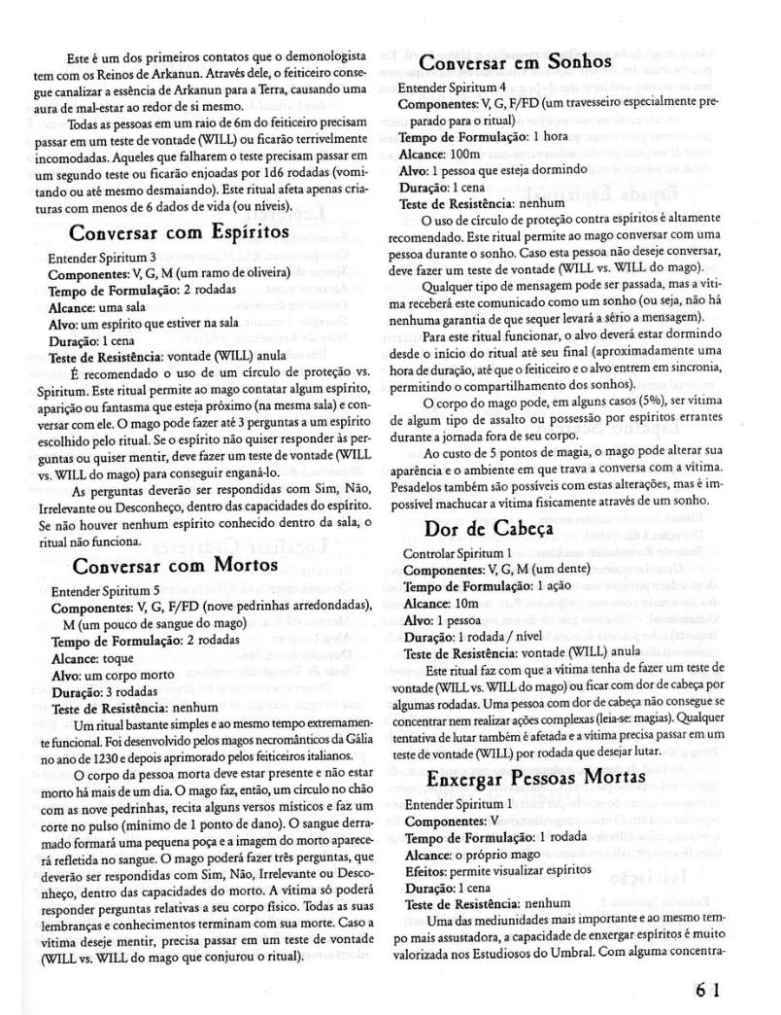

Página 63
[Texto OCR não disponível nesta página; imagem da página original abaixo.]
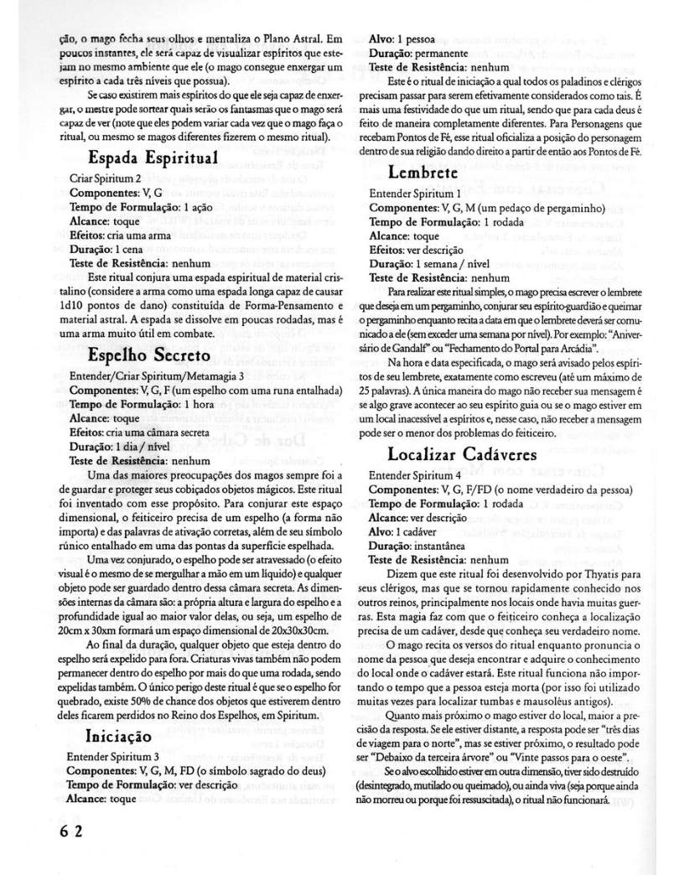

Página 64
[Texto OCR não disponível nesta página; imagem da página original abaixo.]
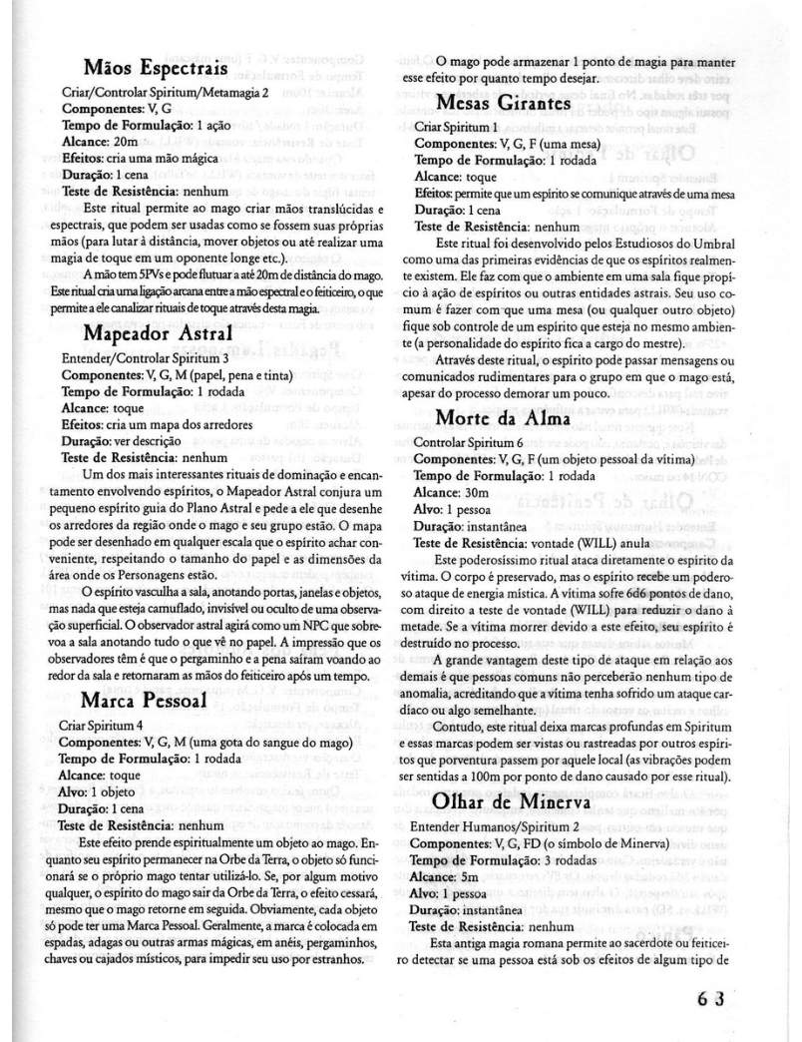

Página 65
[Texto OCR não disponível nesta página; imagem da página original abaixo.]
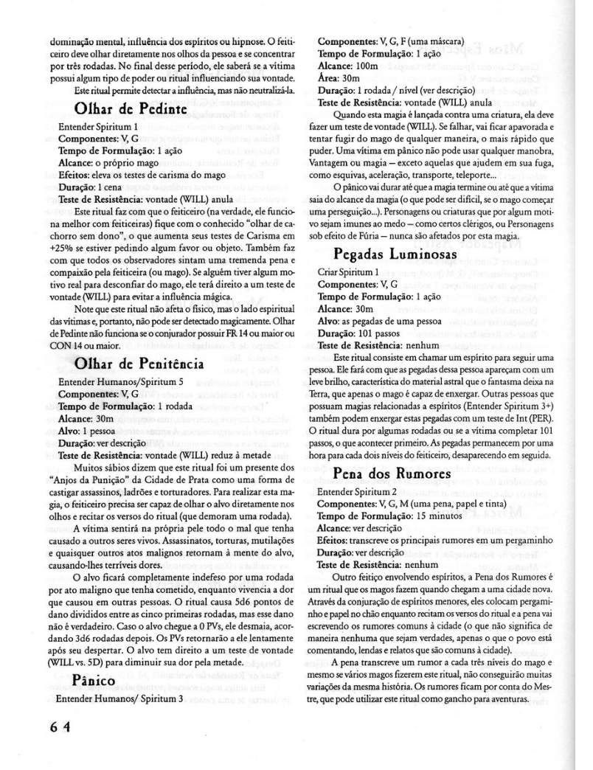

Página 66
[Texto OCR não disponível nesta página; imagem da página original abaixo.]
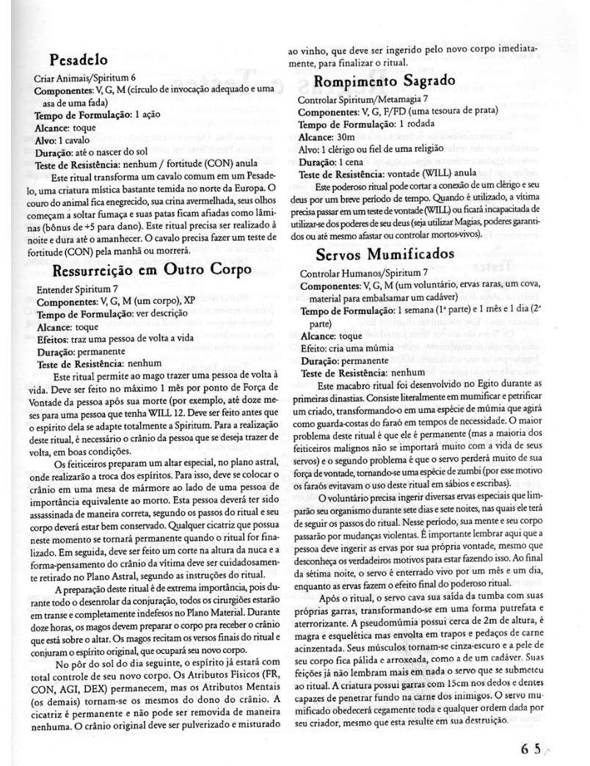

Página 67
[Texto OCR não disponível nesta página; imagem da página original abaixo.]
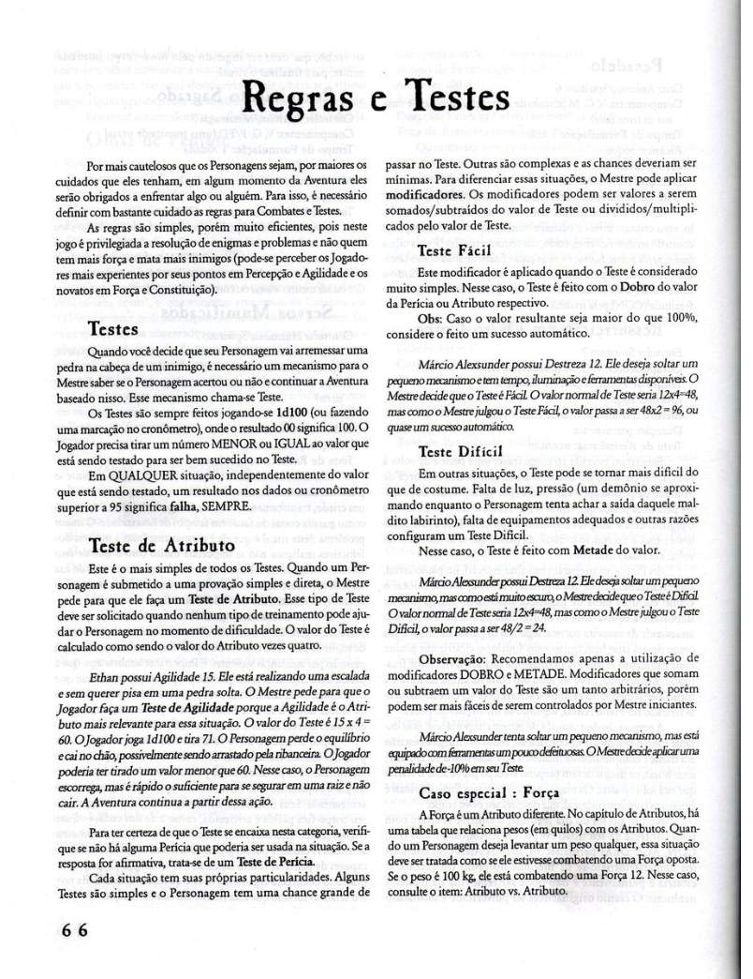

Página 68
[Texto OCR não disponível nesta página; imagem da página original abaixo.]
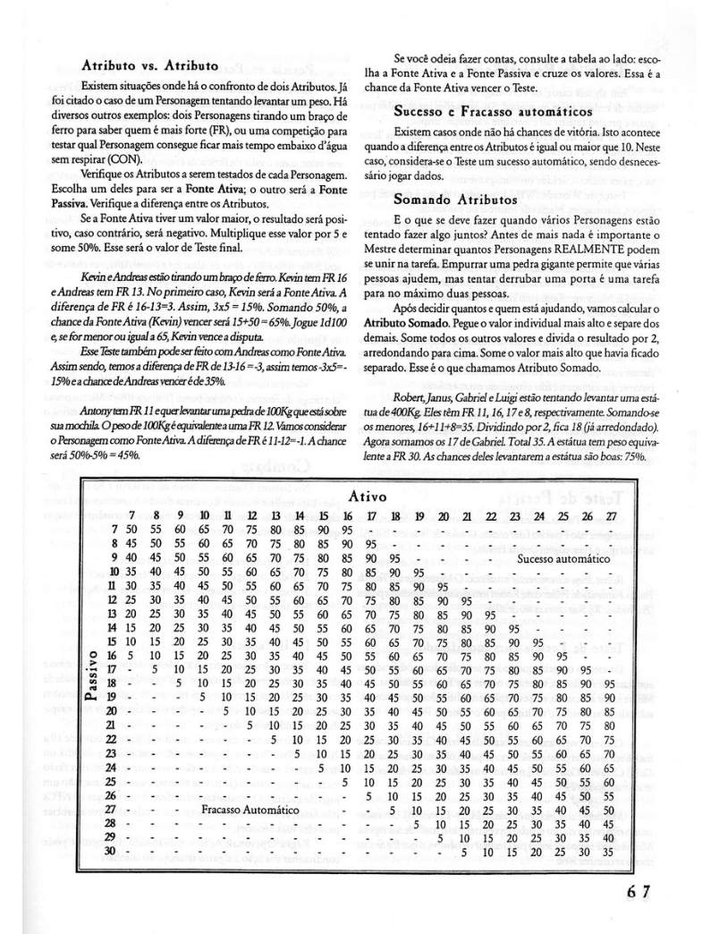

Página 69
[Texto OCR não disponível nesta página; imagem da página original abaixo.]
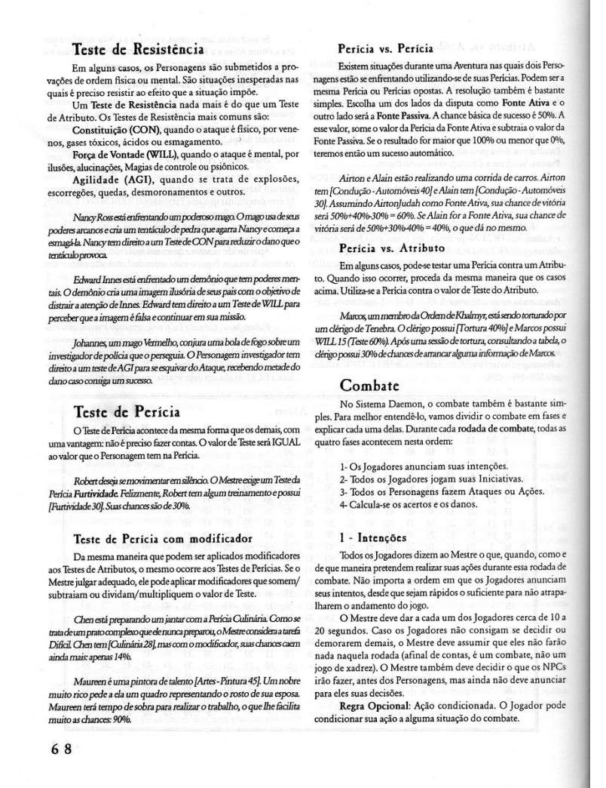

Página 70
[Texto OCR não disponível nesta página; imagem da página original abaixo.]
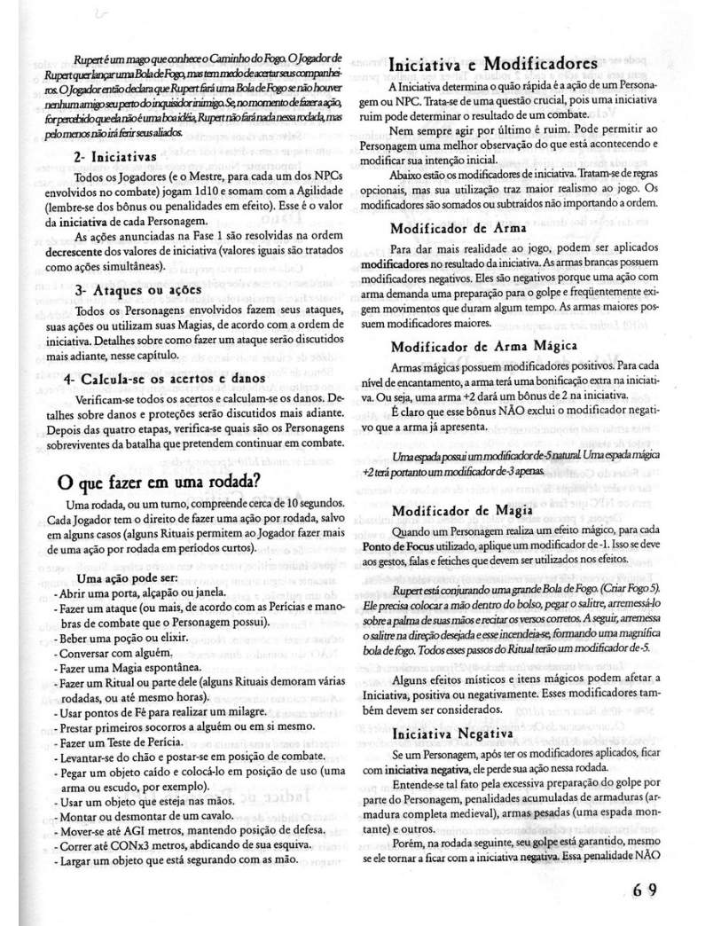

Página 71
[Texto OCR não disponível nesta página; imagem da página original abaixo.]
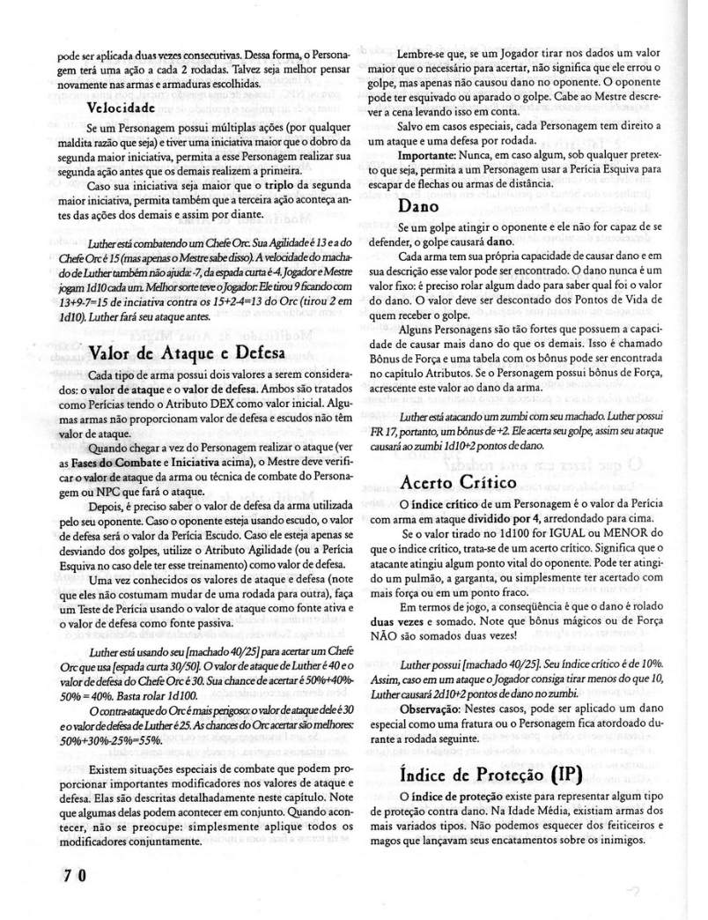

Página 72
[Texto OCR não disponível nesta página; imagem da página original abaixo.]
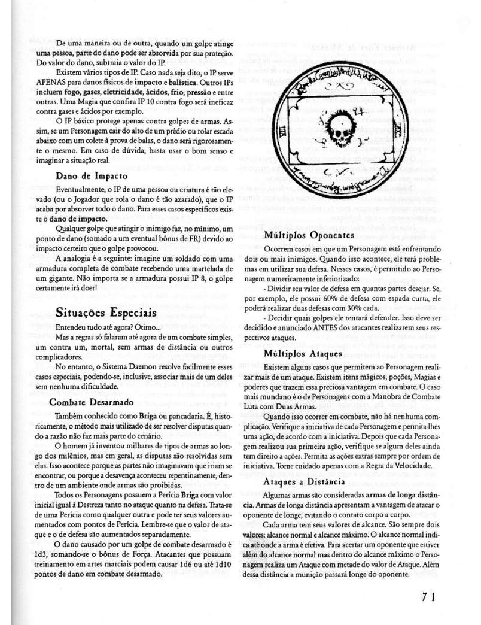

Página 73
[Texto OCR não disponível nesta página; imagem da página original abaixo.]
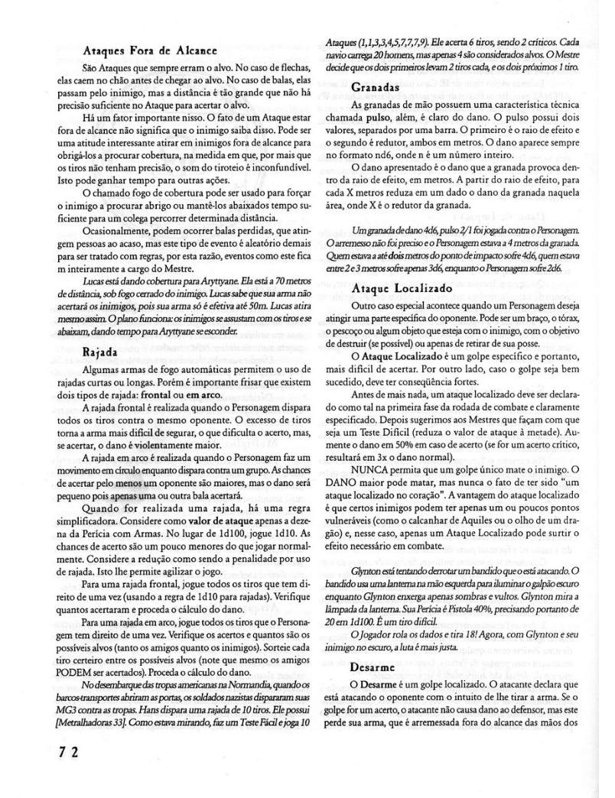

Página 74
[Texto OCR não disponível nesta página; imagem da página original abaixo.]
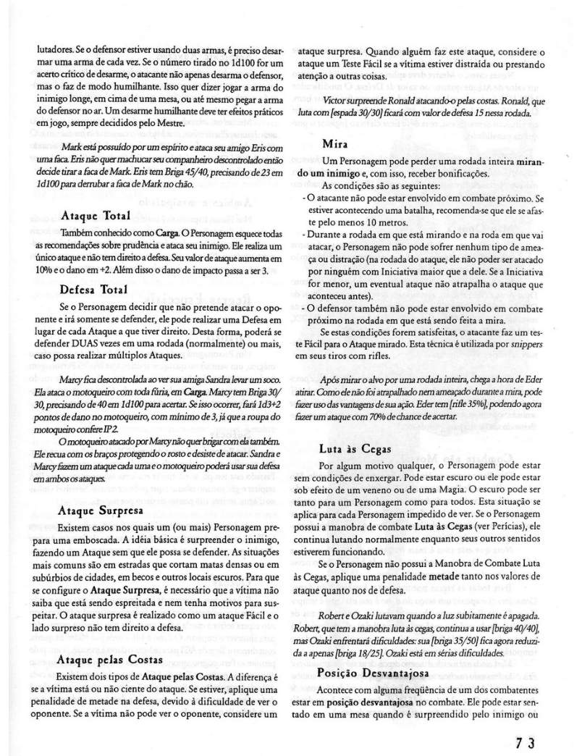

Página 75
[Texto OCR não disponível nesta página; imagem da página original abaixo.]
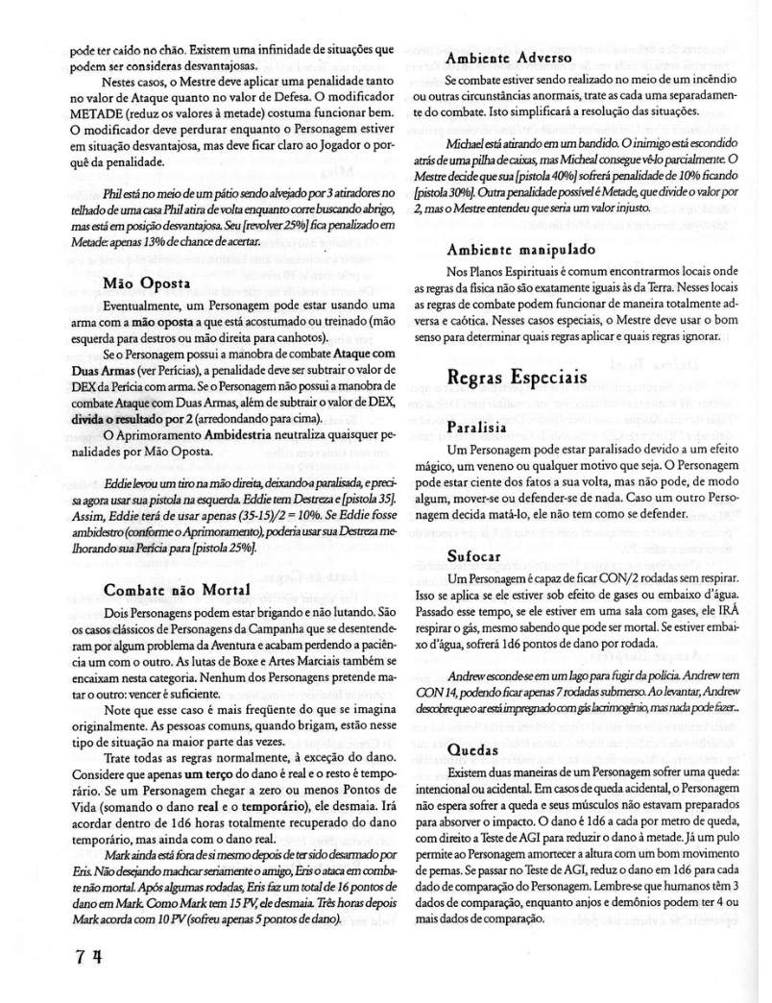

Página 76
[Texto OCR não disponível nesta página; imagem da página original abaixo.]
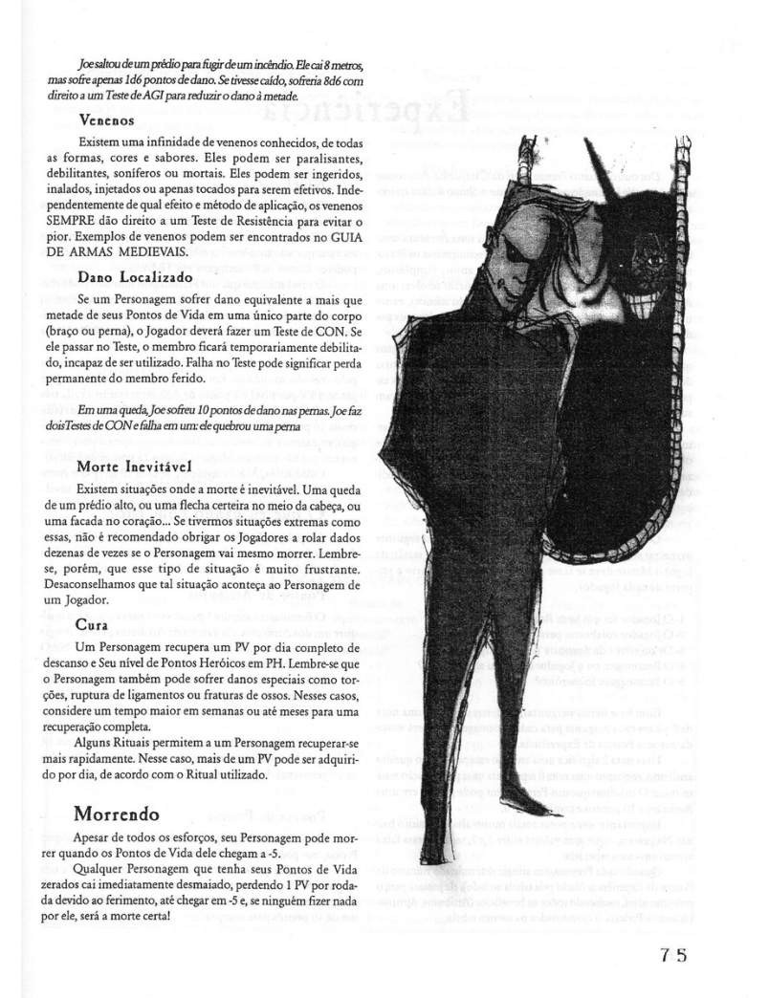

Página 77
[Texto OCR não disponível nesta página; imagem da página original abaixo.]
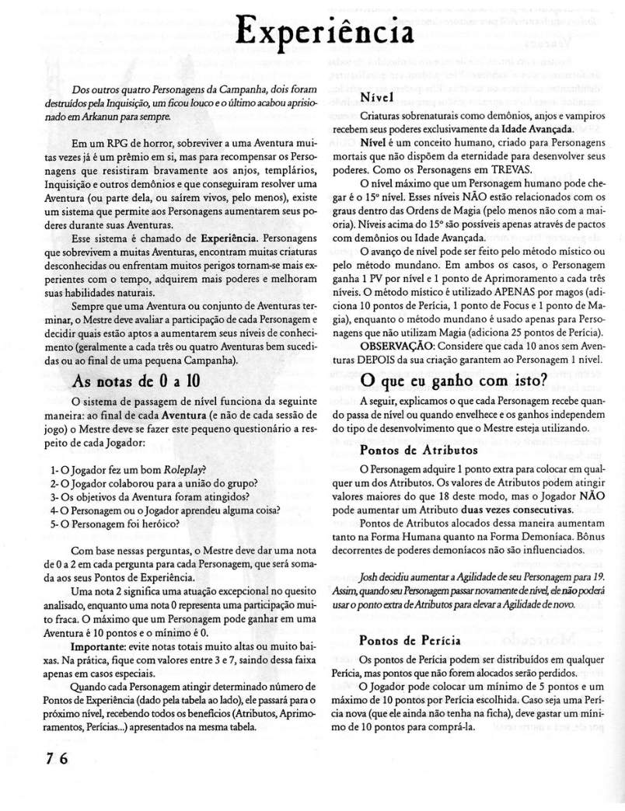

Página 78
[Texto OCR não disponível nesta página; imagem da página original abaixo.]
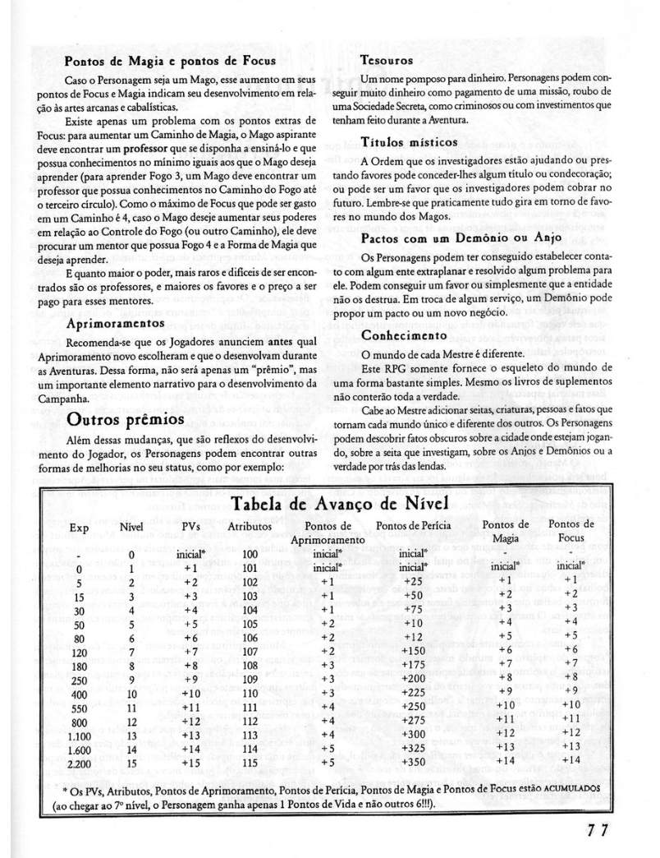

Página 79
[Texto OCR não disponível nesta página; imagem da página original abaixo.]
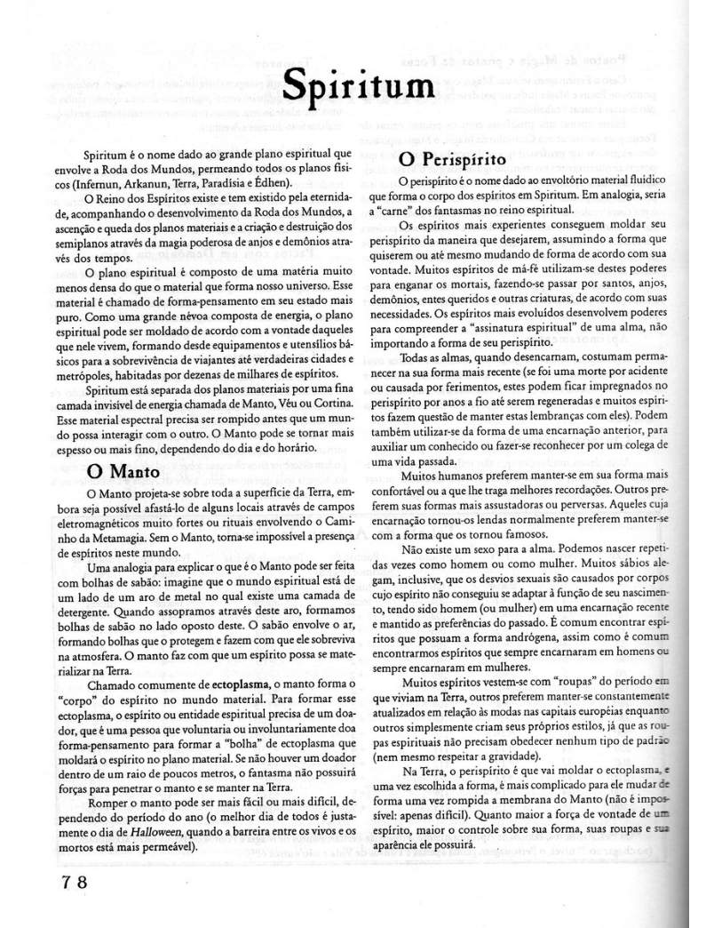

Página 80
[Texto OCR não disponível nesta página; imagem da página original abaixo.]
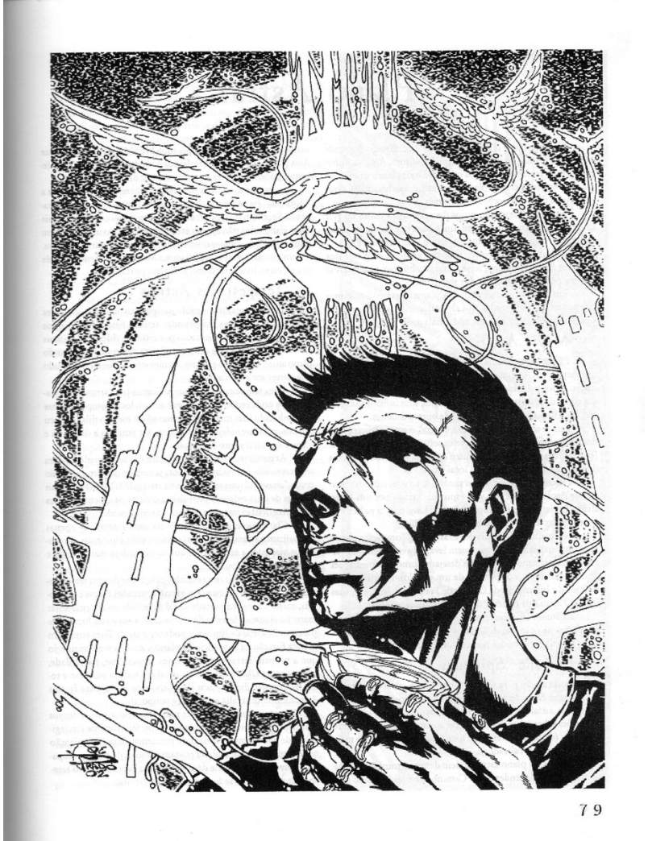

Página 81
[Texto OCR não disponível nesta página; imagem da página original abaixo.]
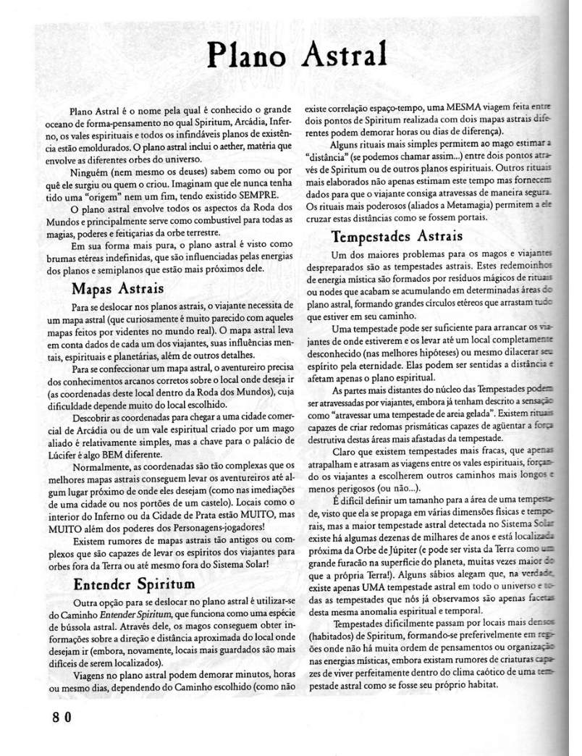

Página 82
[Texto OCR não disponível nesta página; imagem da página original abaixo.]
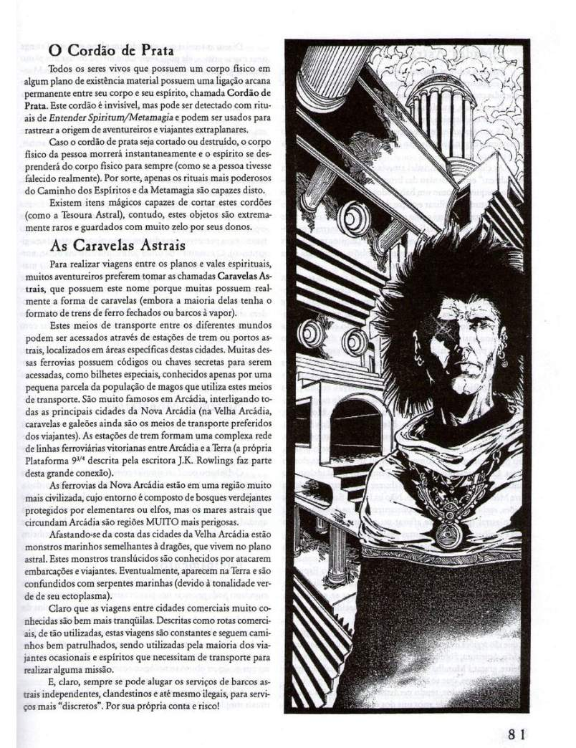

Página 83
[Texto OCR não disponível nesta página; imagem da página original abaixo.]
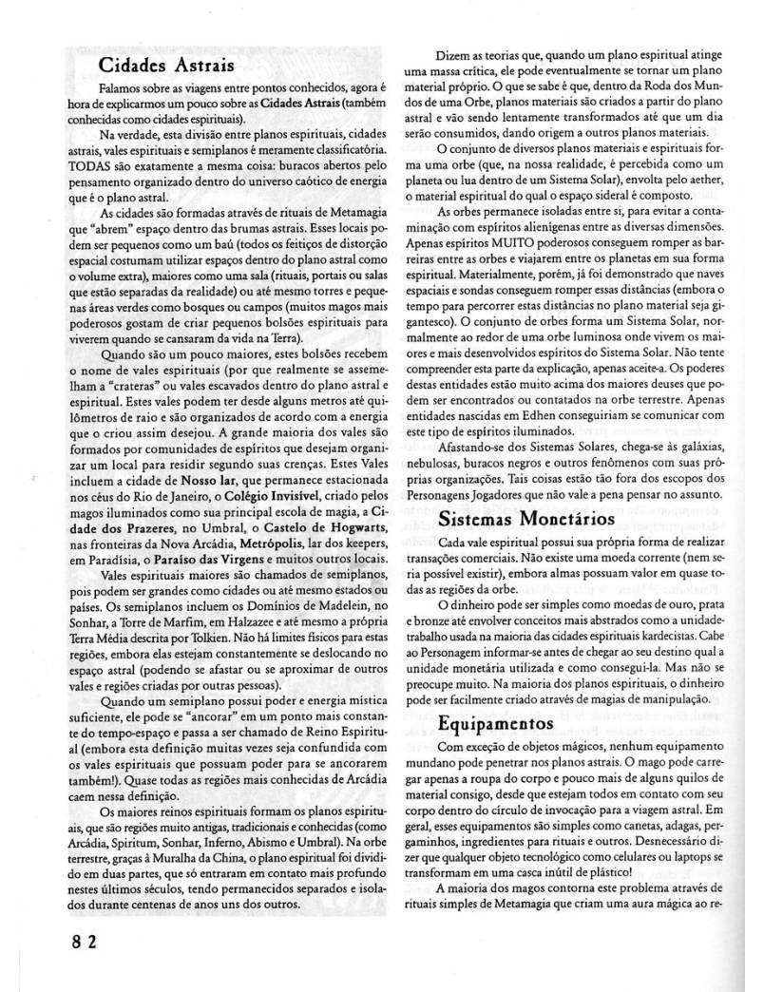

Página 84
[Texto OCR não disponível nesta página; imagem da página original abaixo.]
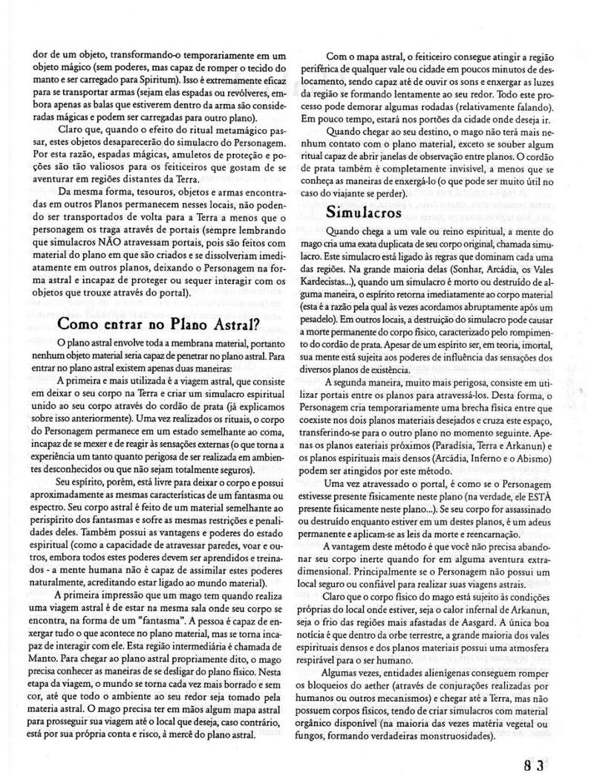

Página 85
[Texto OCR não disponível nesta página; imagem da página original abaixo.]
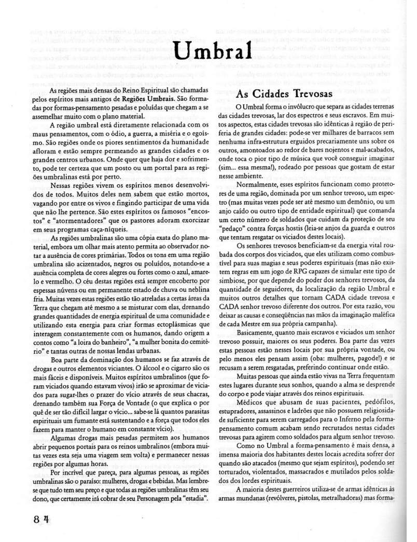

Página 86
[Texto OCR não disponível nesta página; imagem da página original abaixo.]
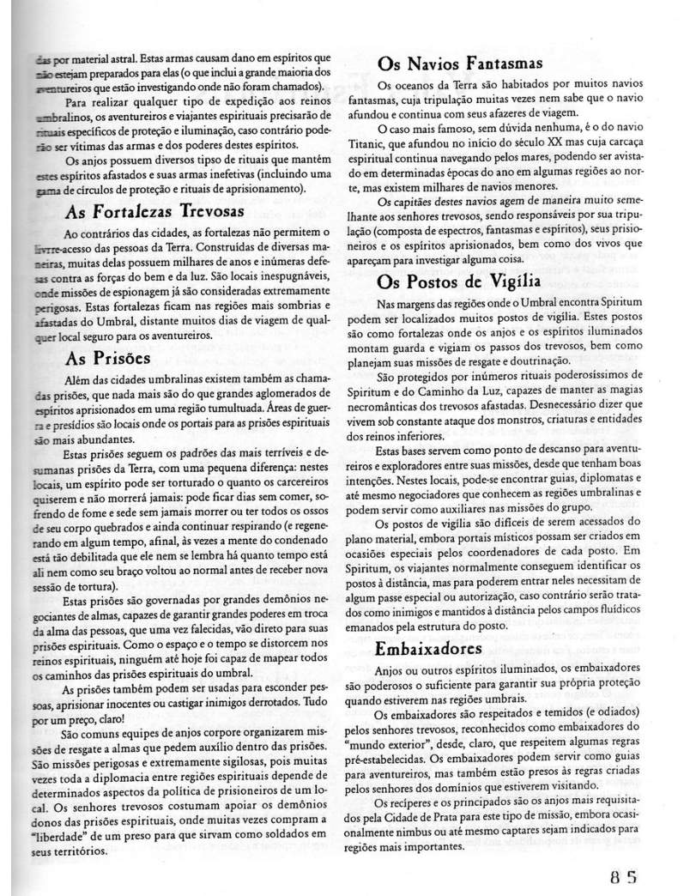

Página 87
[Texto OCR não disponível nesta página; imagem da página original abaixo.]
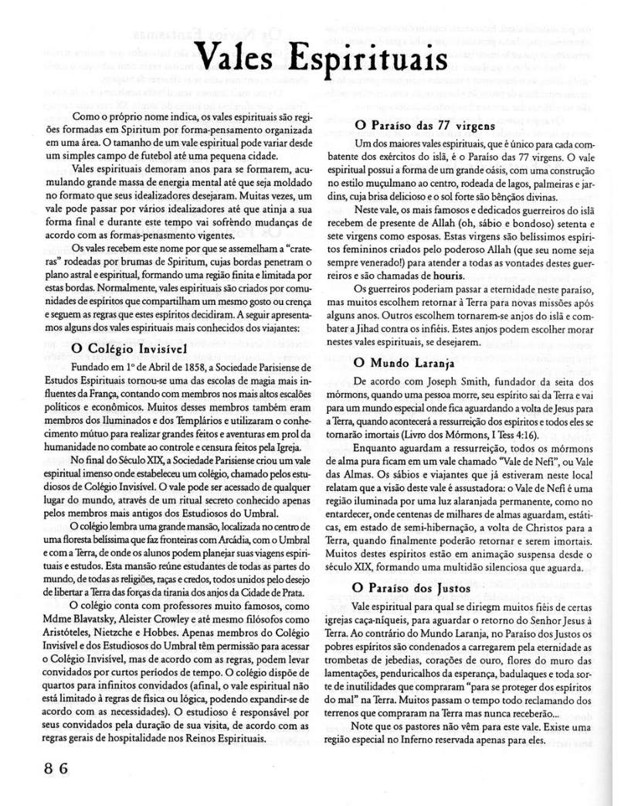

Página 88
[Texto OCR não disponível nesta página; imagem da página original abaixo.]
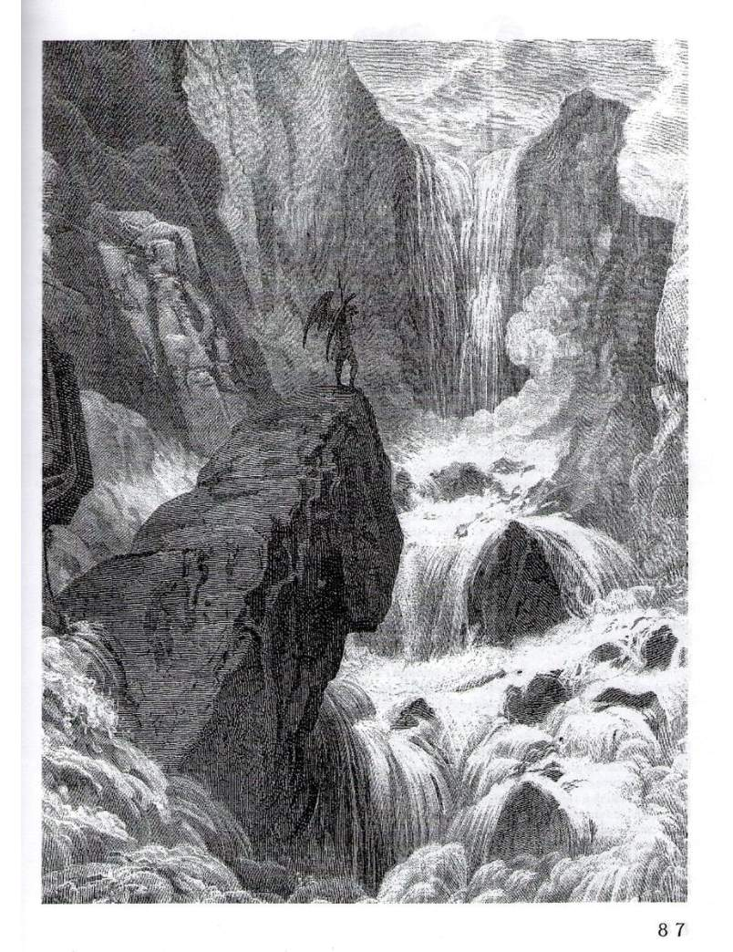

Página 89
[Texto OCR não disponível nesta página; imagem da página original abaixo.]
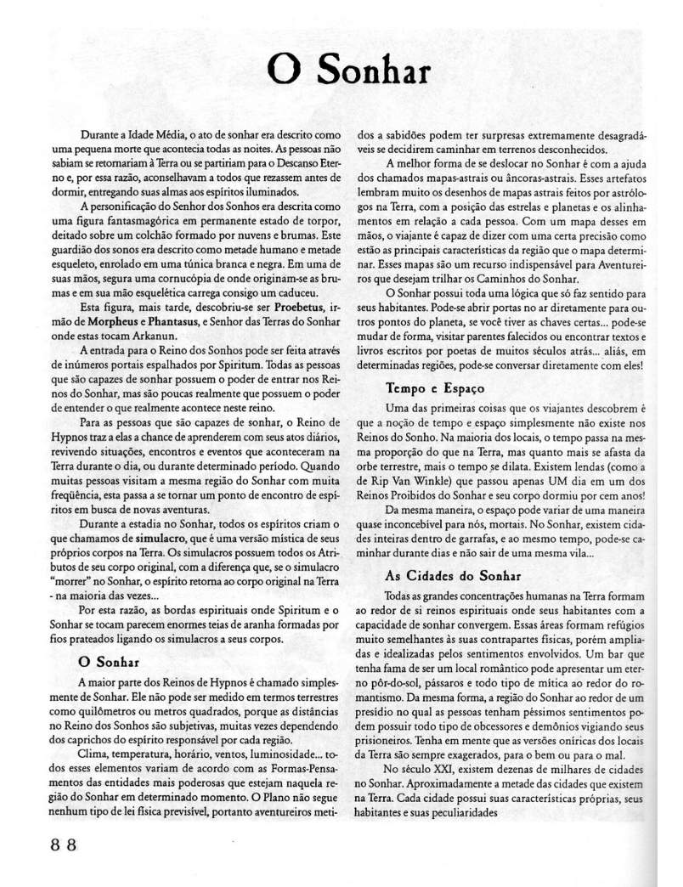

Página 90
[Texto OCR não disponível nesta página; imagem da página original abaixo.]
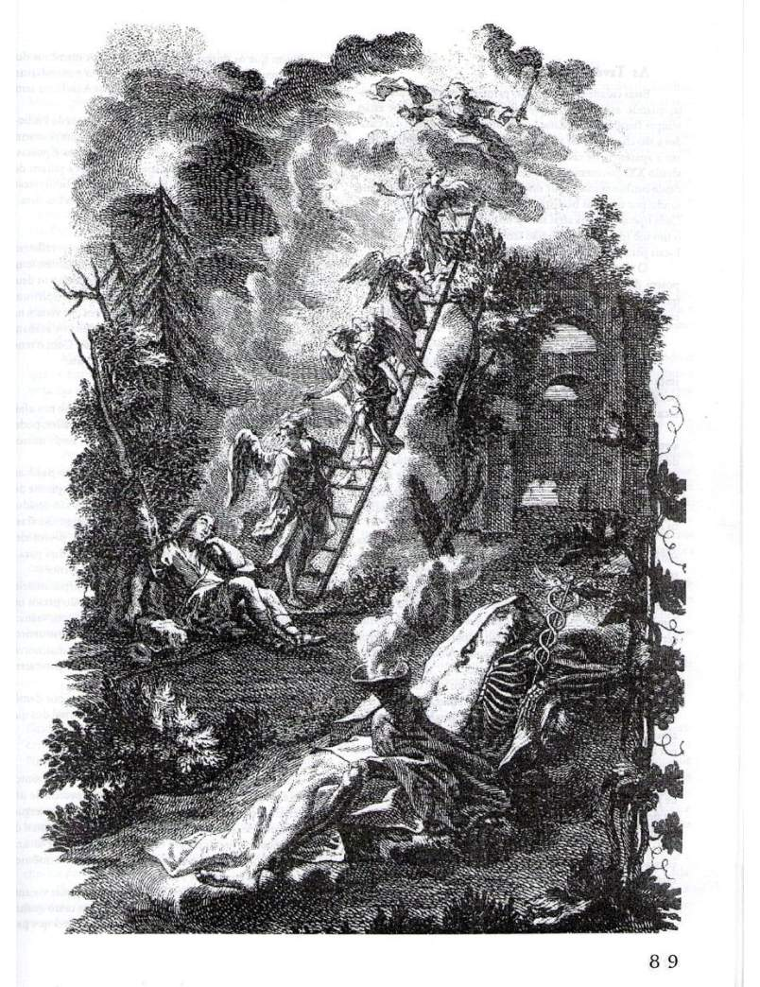

Página 91
[Texto OCR não disponível nesta página; imagem da página original abaixo.]
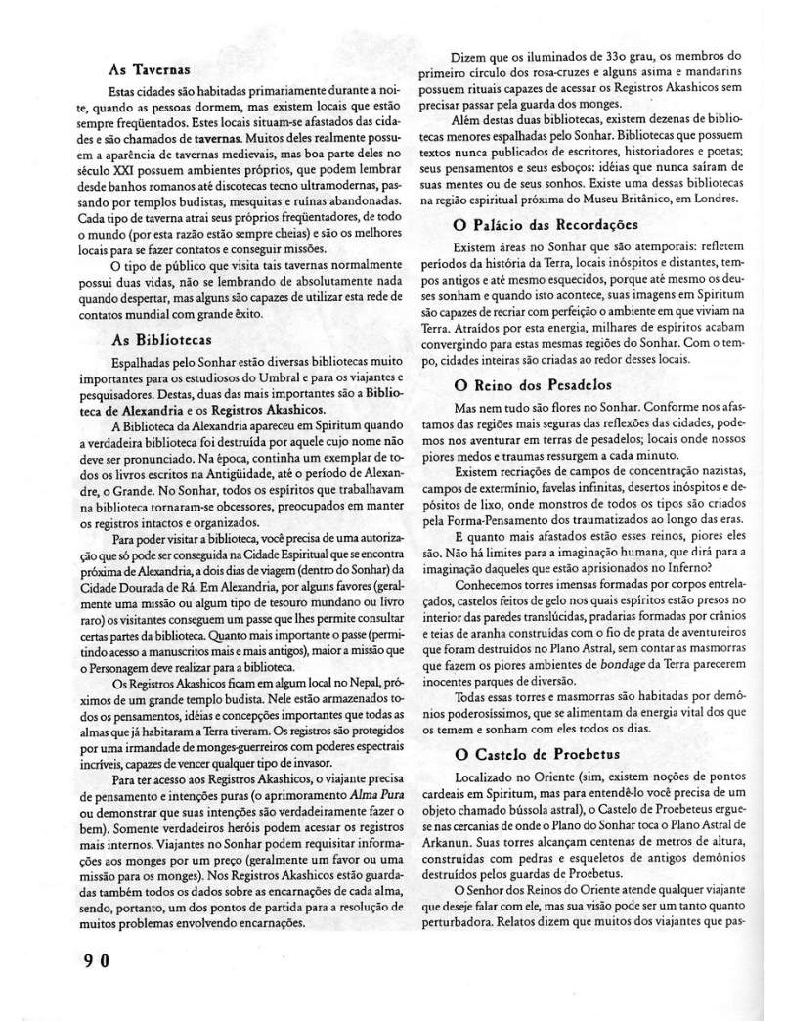

Página 92
[Texto OCR não disponível nesta página; imagem da página original abaixo.]
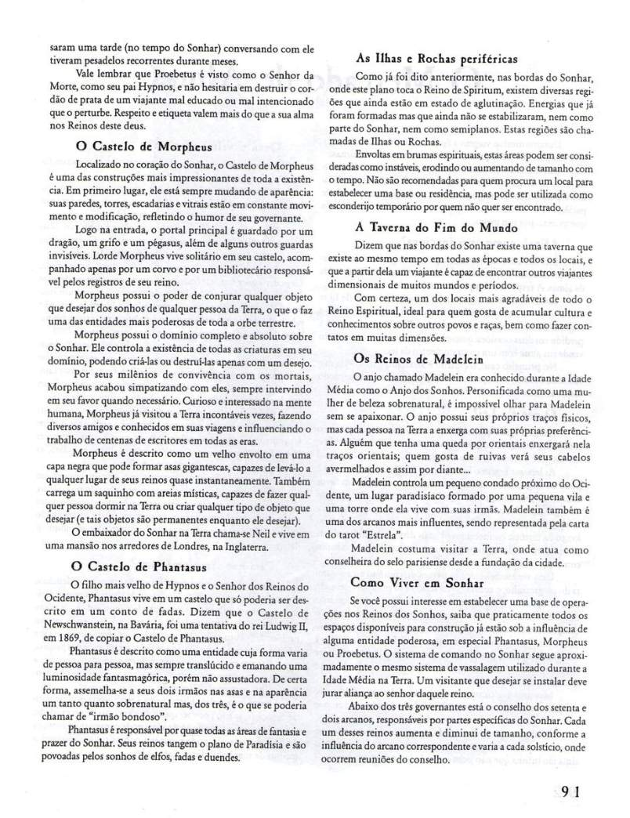

Página 93
[Texto OCR não disponível nesta página; imagem da página original abaixo.]
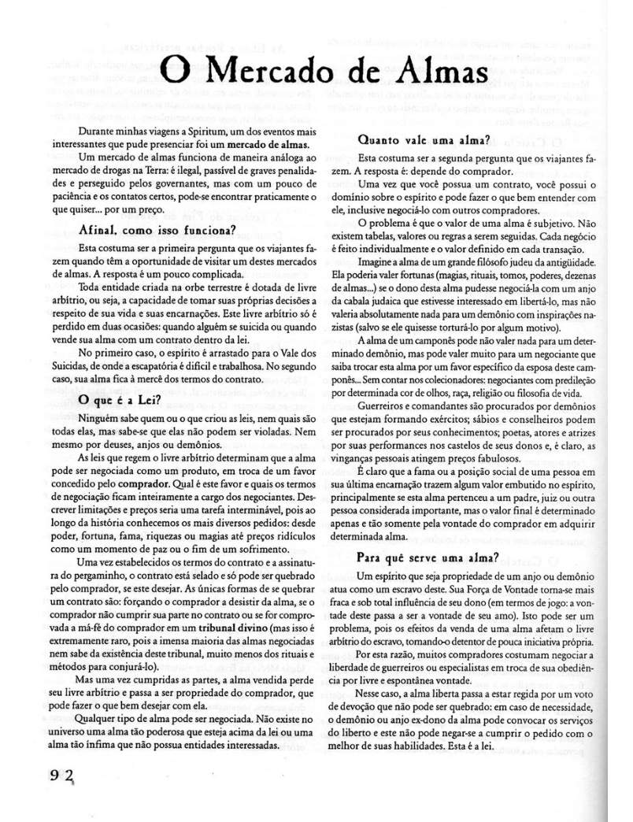

Página 94
[Texto OCR não disponível nesta página; imagem da página original abaixo.]
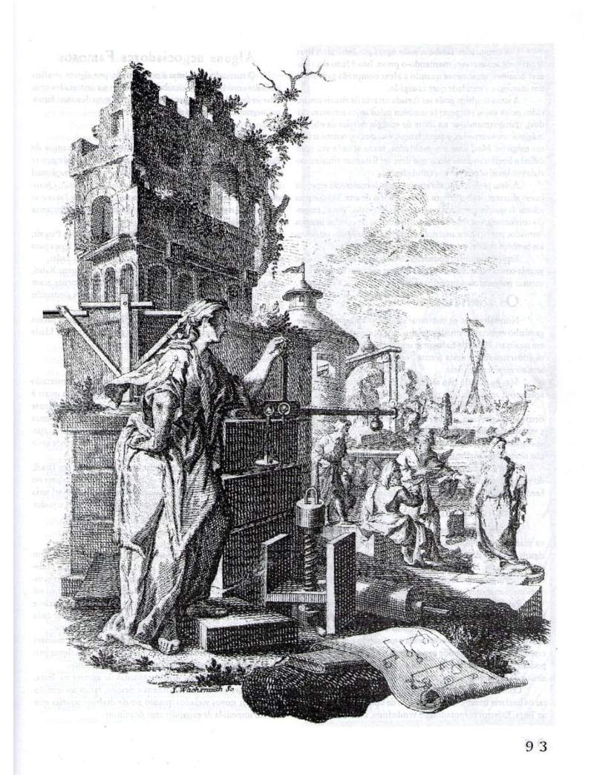

Página 95
[Texto OCR não disponível nesta página; imagem da página original abaixo.]
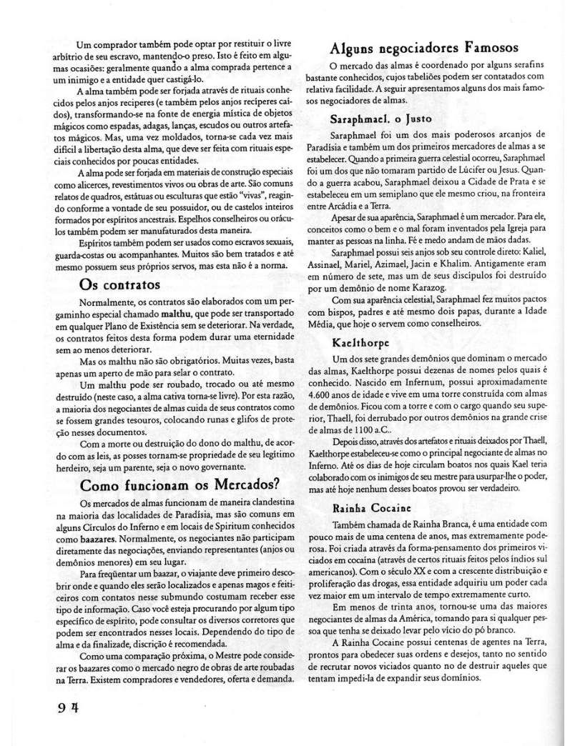

Página 96
[Texto OCR não disponível nesta página; imagem da página original abaixo.]
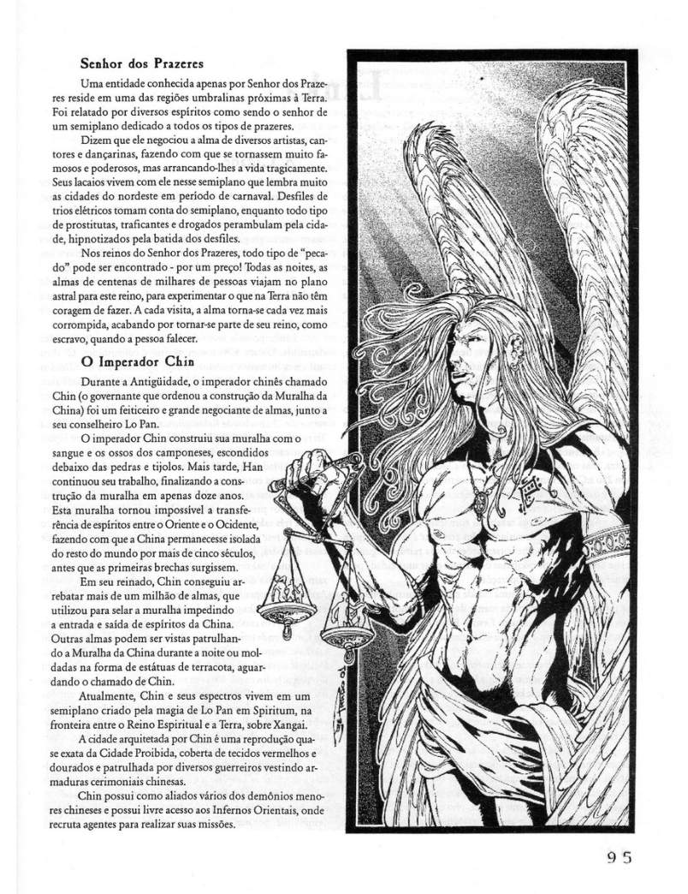

Página 97
[Texto OCR não disponível nesta página; imagem da página original abaixo.]
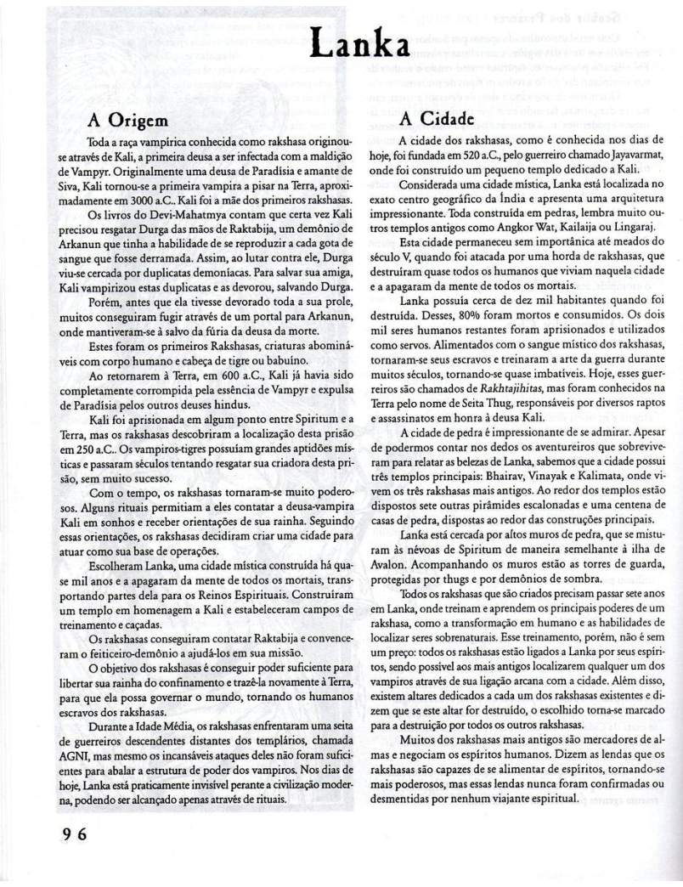

Página 98
[Texto OCR não disponível nesta página; imagem da página original abaixo.]
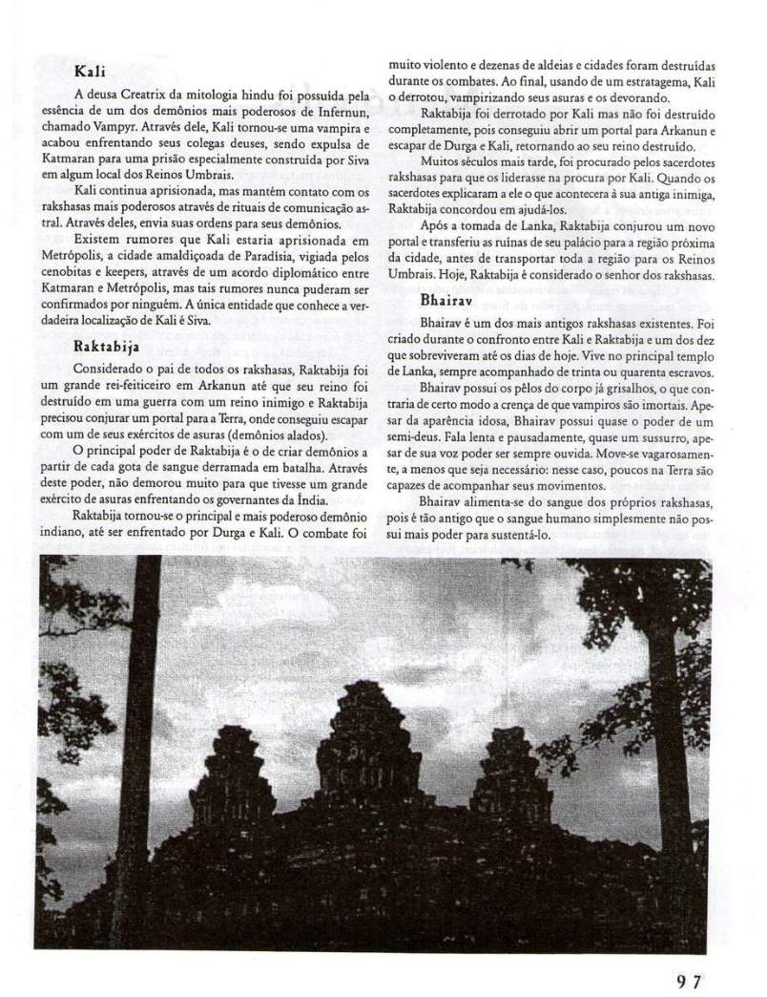

Página 99
[Texto OCR não disponível nesta página; imagem da página original abaixo.]
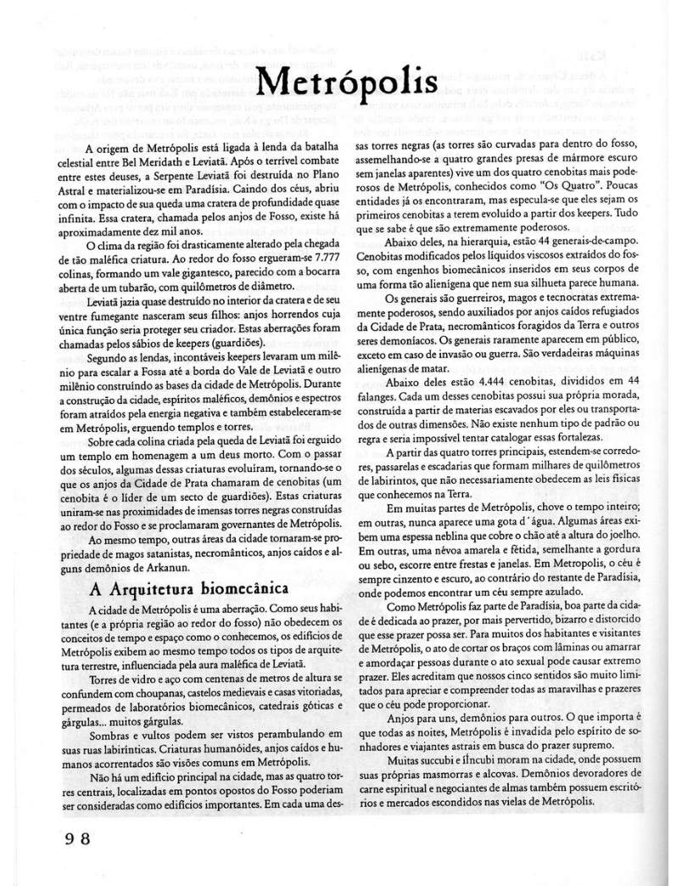

Página 100
[Texto OCR não disponível nesta página; imagem da página original abaixo.]
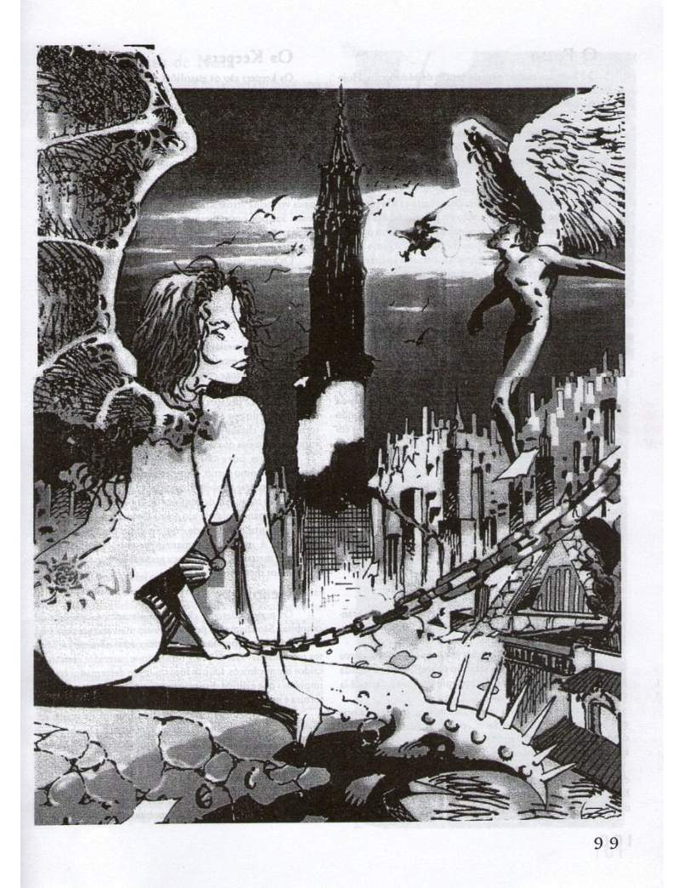

Página 101
[Texto OCR não disponível nesta página; imagem da página original abaixo.]
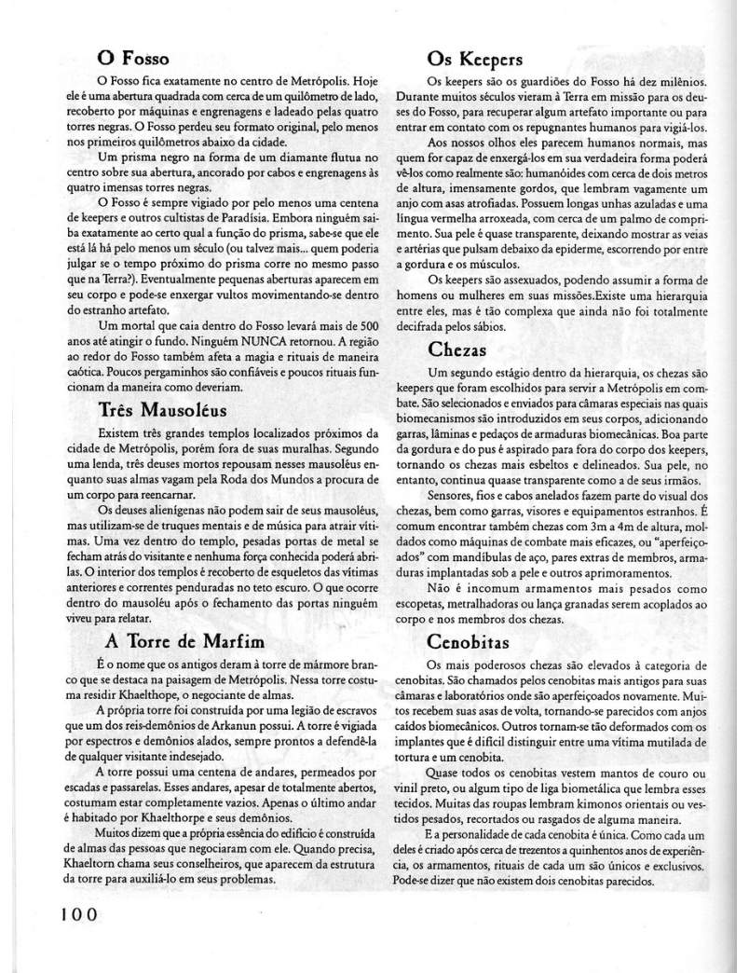

Página 102
[Texto OCR não disponível nesta página; imagem da página original abaixo.]
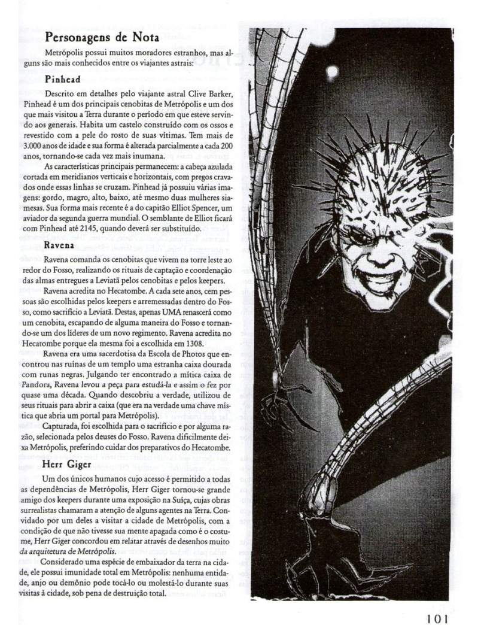

Página 103
[Texto OCR não disponível nesta página; imagem da página original abaixo.]
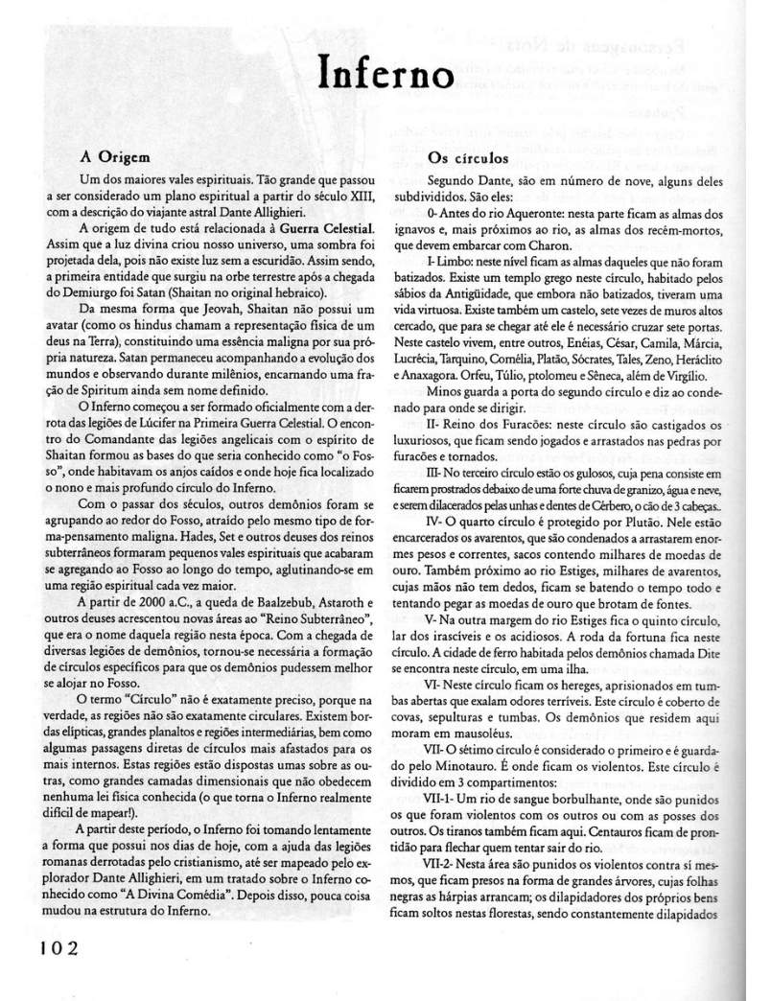

Página 104
[Texto OCR não disponível nesta página; imagem da página original abaixo.]
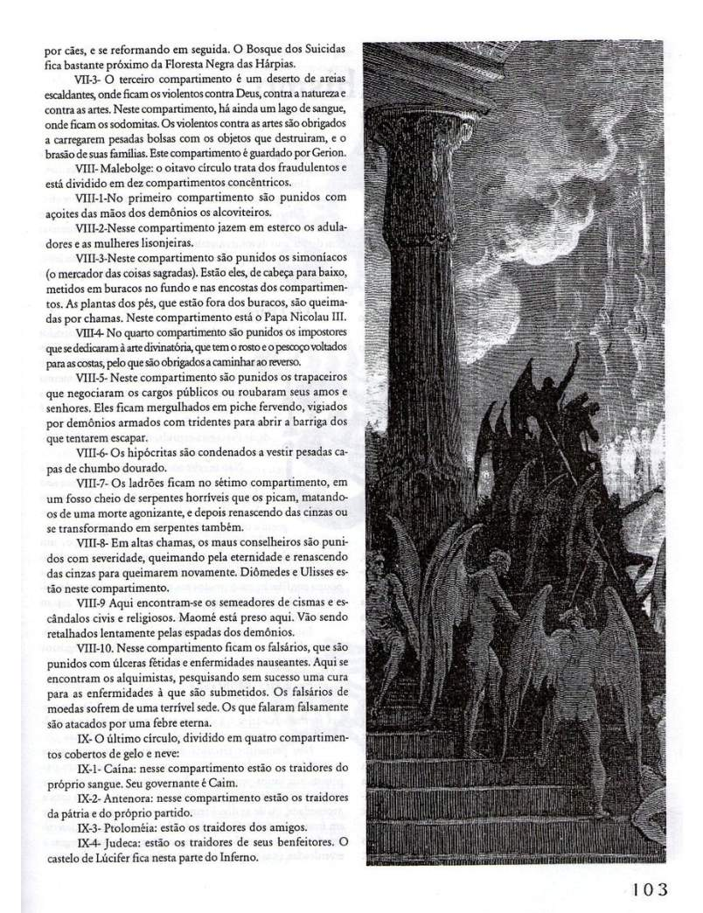

Página 105
[Texto OCR não disponível nesta página; imagem da página original abaixo.]
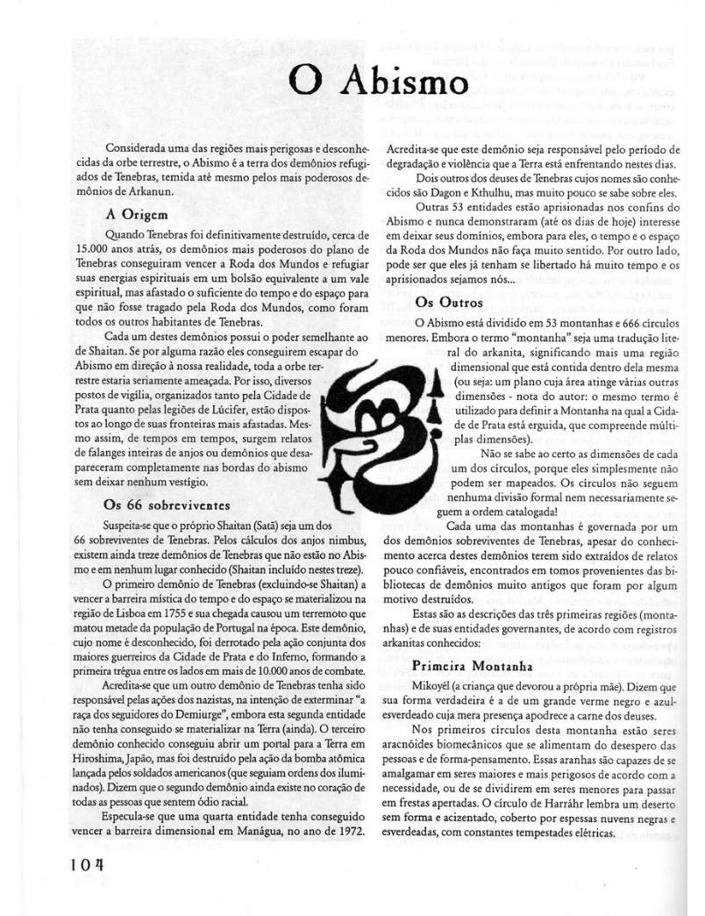

Página 106
[Texto OCR não disponível nesta página; imagem da página original abaixo.]
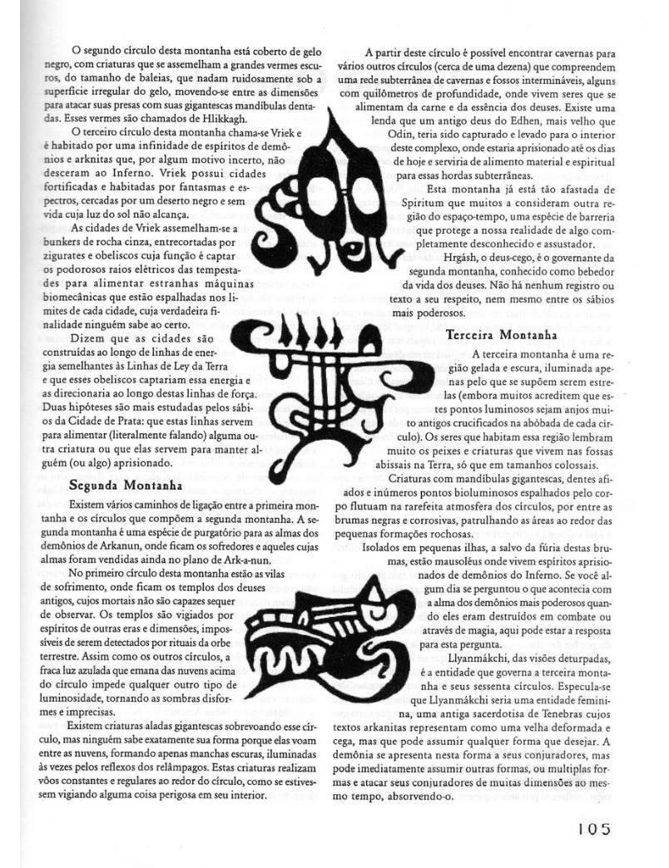

Página 107
[Texto OCR não disponível nesta página; imagem da página original abaixo.]
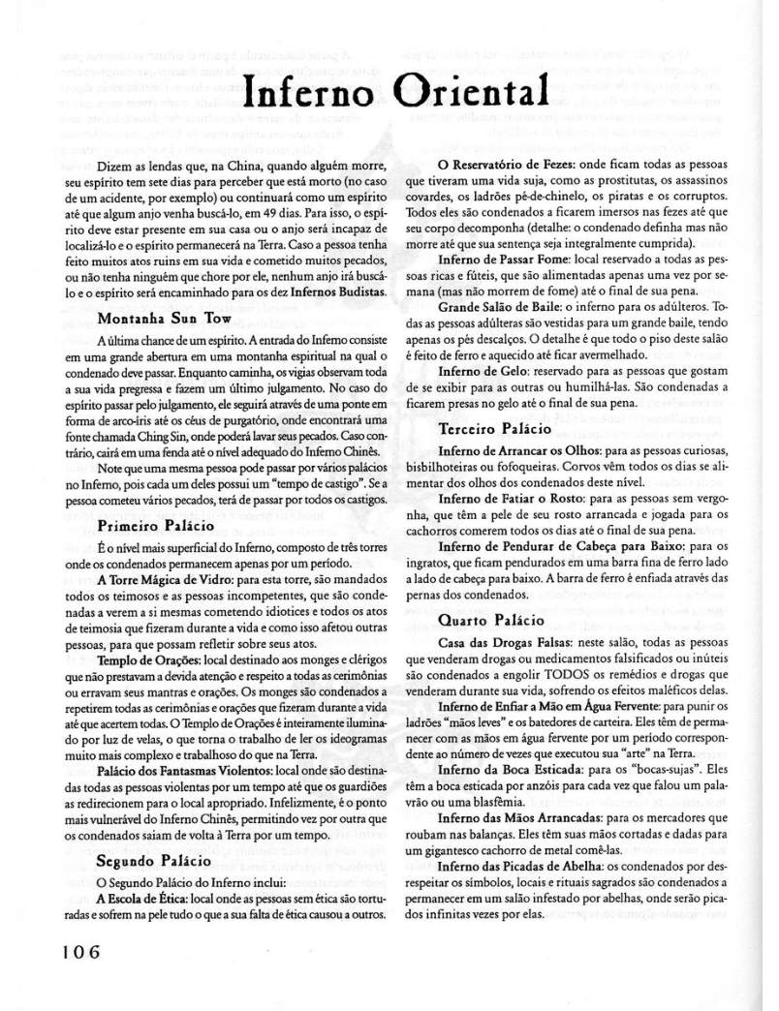

Página 108
[Texto OCR não disponível nesta página; imagem da página original abaixo.]
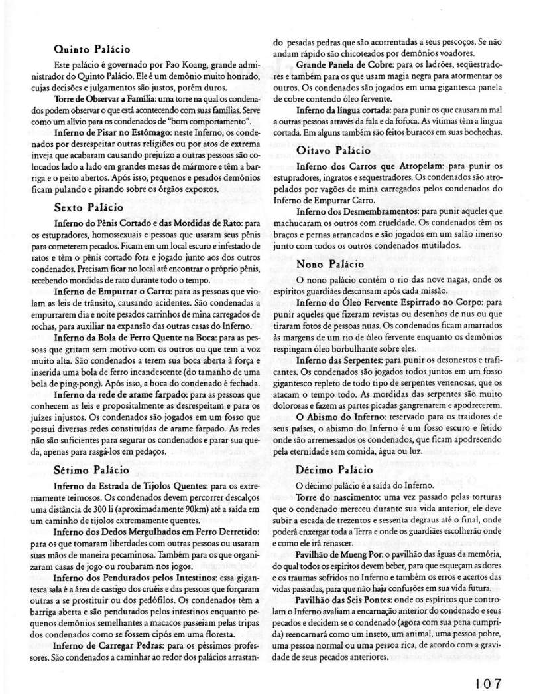

Página 109
[Texto OCR não disponível nesta página; imagem da página original abaixo.]
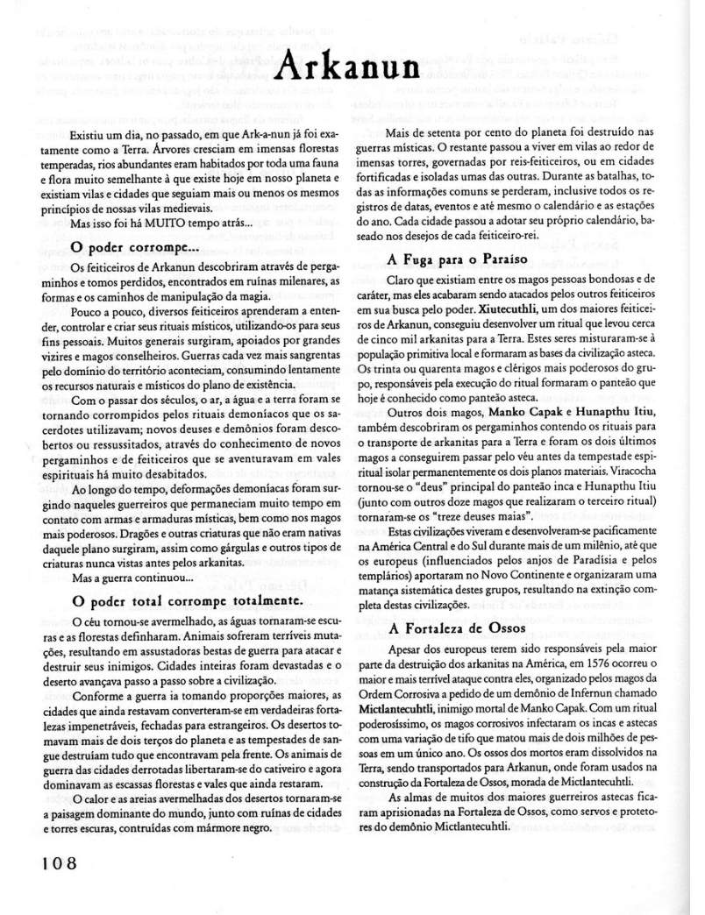

Página 110
[Texto OCR não disponível nesta página; imagem da página original abaixo.]
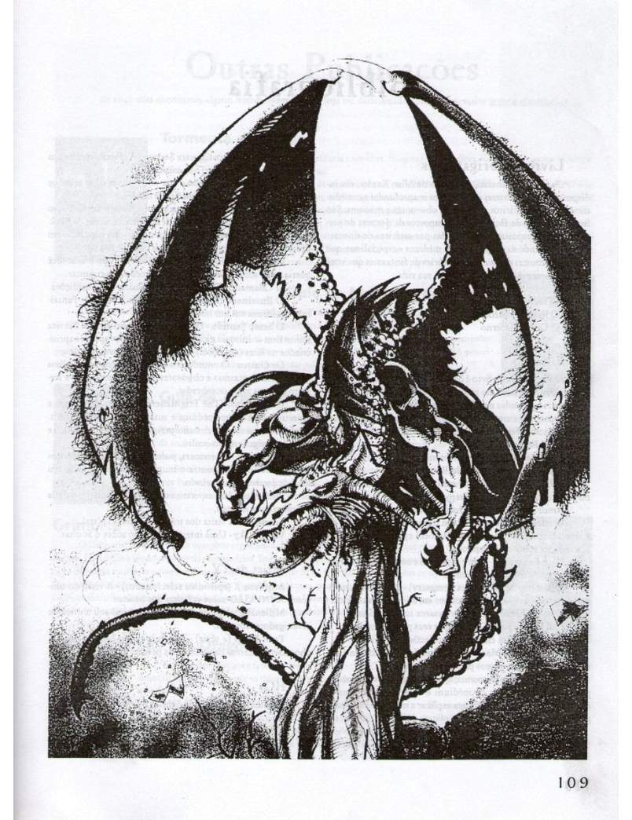

Página 111
[Texto OCR não disponível nesta página; imagem da página original abaixo.]
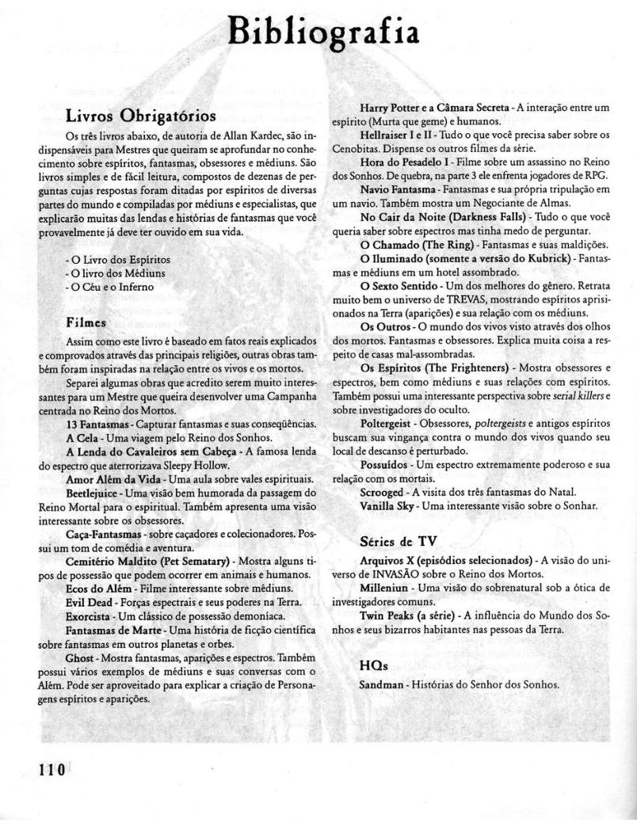

Página 112
[Texto OCR não disponível nesta página; imagem da página original abaixo.]
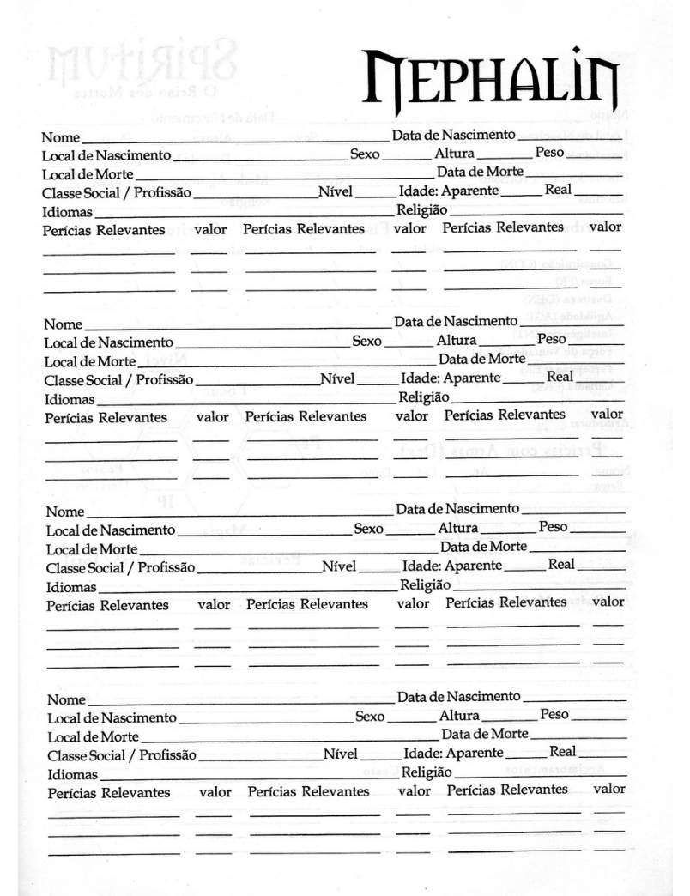

Página 113
[Texto OCR não disponível nesta página; imagem da página original abaixo.]
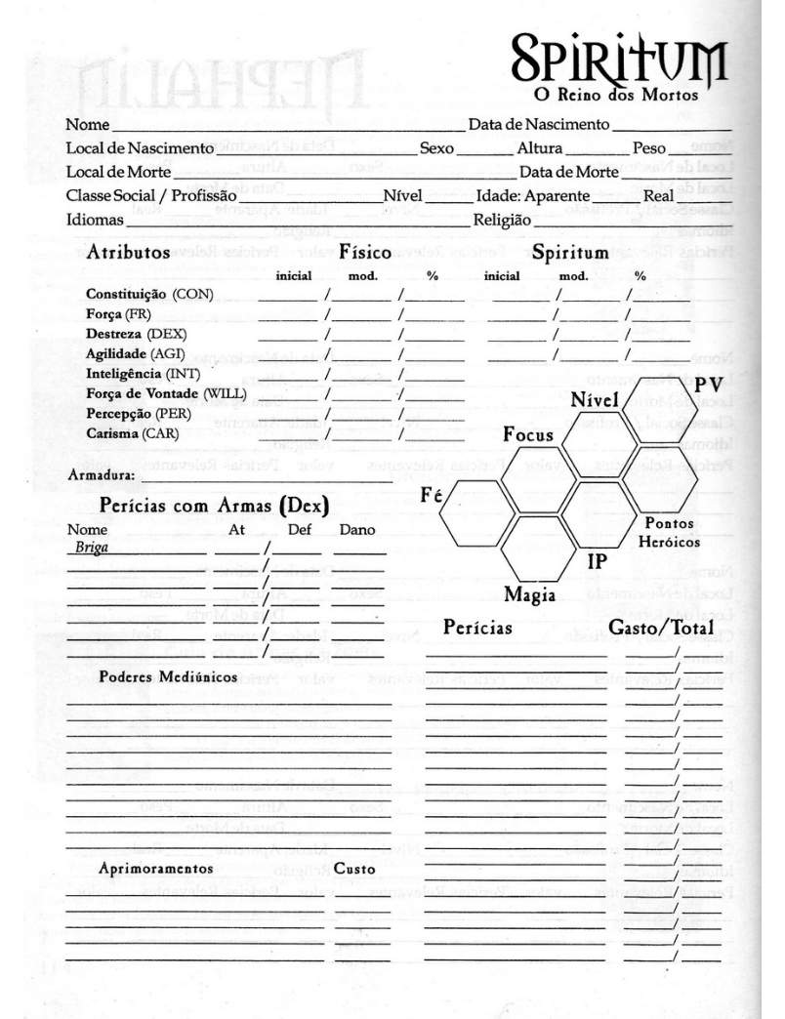

Página 114
[Texto OCR não disponível nesta página; imagem da página original abaixo.]
